TRƯỜNG ĐẠI HỌC CNTT VÀ TRUYỀN THÔNG
KHOA CÔNG NGHỆ THÔNG TIN

BÁO CÁO DỰ ÁN
HỌC PHẦN ỨNG DỤNG TRÍ TUỆ NHÂN TẠO

HỆ THỐNG QUẢN LÝ BÁN HÀNG TÍCH HỢP AI

Giảng viên hướng dẫn: | Hà Thị Thanh
Nhóm sinh viên thực hiện: | Nhóm 2
Sinh viên 1: | Ngô Quang Tùng - MSV: DTC245010006
Sinh viên 2: | Thân Đức Hậu - MSV:
Sinh viên 3: | Nguyễn Văn Hữu – MSV:
Ngành / Lớp học: | KTMT K23A

THÁI NGUYÊN • NĂM 2026
MỤC LỤC
LỜI MỞ ĐẦU 3
PHÂN CÔNG NHIỆM VỤ 4
Phân công nhiệm vụ theo tiến độ thực hiện 4
Phân công nhiệm vụ theo thành viên 5
CHƯƠNG 1 PHÂN TÍCH YÊU CẦU 7
1.1. Bối cảnh và vấn đề 7
1.2. Mục tiêu hệ thống 7
1.3. Actor và nhu cầu 8
1.4. Phạm vi chức năng 8
1.5. Danh sách chức năng AI 9
1.6. Yêu cầu phi chức năng 10
1.7. Rủi ro và giả định cần kiểm chứng 10
CHƯƠNG 2 THIẾT KẾ HỆ THỐNG 12
2.1. Kiến trúc tổng thể hệ thống (Architecture Overview) 12
2.2. Mô hình hóa Use Case (Use Case Diagrams) 12
2.3. Thiết kế Sơ đồ Lớp (Class Diagram) 15
2.4. Thiết kế sơ đồ hoạt động và tuần tự (Activity & Sequence Diagrams) 16
2.5. Sơ đồ quan hệ thực thể và từ điển dữ liệu 18
CHƯƠNG 3 LẬP TRÌNH VÀ HIỆN THỰC HÓA HỆ THỐNG 21
3.1. Cấu trúc mã nguồn và môi trường thực thi 21
3.1.1. Kiến trúc thư mục và phân tầng mã nguồn Backend 21
3.2. Hiện thực hóa các phân hệ Quản trị và Vận hành hệ thống 23
3.3. Hiện thực hóa các phân hệ bán hàng và dòng tiền 24
3.4. Hiện thực hóa phân hệ trí tuệ nhân tạo (AI Integration) 26
3.5. Tổng hợp giao diện người dùng và Trải nghiệm thực tế 28
CHƯƠNG 4 KIỂM THỬ HỆ THỐNG VÀ ĐÁNH GIÁ KẾT QUẢ 29
4.1. Kế hoạch và phương pháp kiểm thử 29
4.2. Bảng ca kiểm thử chi tiết các phân hệ nghiệp vụ (Test Cases) 30
4.3. Kiểm thử chức năng phân hệ trí tuệ nhân tạo (AI Testing) 30
4.4. Kết luận và Hướng phát triển của đề tài 31

LỜI MỞ ĐẦU
Bán lẻ cần xử lý đồng thời nhiều công việc: kiểm tra giá và tồn kho, lập hoá đơn, nhận tiền, theo dõi công nợ, tiếp nhận đổi trả và tổng hợp kết quả kinh doanh. Khi dữ liệu nằm rải rác trong sổ sách hoặc bảng tính, một thao tác bán hàng có thể phải nhập lại ở nhiều nơi; sai lệch tồn kho và khó đối chiếu cuối ca là những hệ quả dễ gặp.
Báo cáo trình bày việc phân tích, thiết kế và hiện thực hệ thống BanHangAI dựa trên mã nguồn đang có. Luận điểm chính là hệ thống tạo giá trị khi nghiệp vụ bán hàng được ghi nhận bằng quy tắc và giao dịch dữ liệu nhất quán, còn AI đảm nhiệm phần hỗ trợ tra cứu, giải thích và gợi ý. AI không thay thế bước xác nhận của nhân viên hoặc chủ cửa hàng đối với quyết định nghiệp vụ.
Sản phẩm hiện có giao diện web cho Admin, Owner và Staff; API Node.js/Express; dữ liệu SQLite; các chức năng quản lý tài khoản, sản phẩm, khách hàng, đơn hàng, kho, thu chi, trả góp, đổi trả, bảo hành, chấm công, trao đổi nội bộ và báo cáo. Trợ lý AI có thể dùng Gemini hoặc Ollama theo cấu hình, kết hợp tra cứu tri thức và dữ liệu phù hợp từng chức năng. Phần tiếp theo mô tả phạm vi triển khai, luồng xử lý, cấu trúc dữ liệu và giới hạn thực tế của phiên bản hiện tại.
Phạm vi đánh giá trong báo cáo căn cứ vào các thư mục backend, frontend, database và tests của dự án. Những số liệu về tốc độ, độ chính xác hoặc tải đồng thời chỉ được xem là kết quả khi có phép đo lặp lại; do chưa có bộ đo chuẩn được ghi nhận trong mã nguồn, báo cáo không tự gán các giá trị đó.

PHÂN CÔNG NHIỆM VỤ

Phân công nhiệm vụ theo tiến độ thực hiện
Bảng dưới đây được giữ nguyên theo bản gốc để bảo toàn phân công theo giai đoạn và thành viên.
Bảng 1: Phân công nhiệm vụ theo tiến độ thực hiện
STT | Nhiệm vụ | Người thực hiện
I | GIAI ĐOẠN 1: KHẢO SÁT, PHÂN TÍCH VÀ THIẾT KẾ
1 | Phân tích yêu cầu bài toán, bối cảnh và mục tiêu hệ thống | Ngô Quang Tùng
2 | Phân tích tác nhân, yêu cầu chức năng & phi chức năng | Nguyễn Văn Hữu
3 | Thiết kế kiến trúc tổng thể hệ thống 3 tầng (Architecture) | Thân Đức Hậu
4 | Mô hình hóa sơ đồ Use Case và phân rã chức năng theo Actor | Nguyễn Văn Hữu
5 | Thiết kế sơ đồ lớp hệ thống (Class Diagram) | Thân Đức Hậu
6 | Thiết kế Cơ sở dữ liệu (Sơ đồ ERD & Từ điển dữ liệu 10 bảng) | Thân Đức Hậu
7 | Thiết kế sơ đồ hoạt động quy trình POS và sơ đồ tuần tự thanh toán | Ngô Quang Tùng
8 | Xác định rủi ro kỹ thuật, rủi ro AI & giải pháp khắc phục | Ngô Quang Tùng
9 | Khảo sát & Thiết kế giao diện hệ thống layout chung (Wireframe / UI) | Nguyễn Văn Hữu
10 | Tổng hợp tài liệu, rà soát dữ liệu và viết báo cáo giai đoạn 1 | Ngô Quang Tùng
II | GIAI ĐOẠN 2: THIẾT LẬP MÔI TRƯỜNG VÀ KHỞI TẠO NỀN TẢNG
11 | Khởi tạo Backend và cài đặt các thư viện cần thiết | Ngô Quang Tùng
12 | Khởi tạo Frontend, bố cục dùng chung và trang chính | Ngô Quang Tùng
13 | Xây dựng chức năng xác thực cho hệ thống | Nguyễn Văn Hữu
14 | Xây dựng auth cho hệ thống | Thân Đức Hậu
III | GIAI ĐOẠN 3: TRIỂN KHAI PHÂN HỆ QUẢN TRỊ ADMIN
15 | Vai trò thiết kế Admin: xác định yêu cầu và xây dựng wireframe cho các chức năng quản trị | Thân Đức Hậu
16 | Vai trò phát triển Admin: lập trình Frontend và Backend theo đặc tả thiết kế | Ngô Quang Tùng
17 | Vai trò kiểm thử Admin: xây dựng kịch bản và kiểm thử theo đặc tả phát triển | Nguyễn Văn Hữu
IV | GIAI ĐOẠN 4: TRIỂN KHAI PHÂN HỆ CHỦ CỬA HÀNG
18 | Vai trò thiết kế Owner: xác định yêu cầu và xây dựng wireframe cho các chức năng chủ cửa hàng | Ngô Quang Tùng
19 | Vai trò phát triển Owner: lập trình Frontend và Backend cho các chức năng chủ cửa hàng | Thân Đức Hậu
20 | Vai trò kiểm thử Owner: thiết kế ca kiểm thử và kiểm tra các chức năng | Nguyễn Văn Hữu
V | GIAI ĐOẠN 5: TRIỂN KHAI PHÂN HỆ NHÂN VIÊN
21 | Vai trò thiết kế Staff: xác định yêu cầu và xây dựng wireframe cho các chức năng nhân viên | Thân Đức Hậu
22 | Vai trò phát triển Staff: lập trình Frontend và Backend theo đặc tả | Nguyễn Văn Hữu
23 | Vai trò kiểm thử Staff: kiểm tra thao tác bán hàng, quét mã, trả góp và quy trình đổi trả | Ngô Quang Tùng
VI | GIAI ĐOẠN 6: TRIỂN KHAI PHÂN HỆ DÙNG CHUNG VÀ TRỢ LÝ AI
24 | Thiết kế và phát triển chức năng nhắn tin nội bộ | Thân Đức Hậu
25 | Kiểm thử chức năng nhắn tin nội bộ | Ngô Quang Tùng
26 | Thiết kế và phát triển trình phát nhạc nền | Ngô Quang Tùng
27 | Phát triển Hệ thống bot: thay nhân viên hỗ trợ khách hàng 24/7 | Cả nhóm
VII | GIAI ĐOẠN 7: KIỂM THỬ, ĐÓNG GÓI VÀ HOÀN THIỆN BÁO CÁO
28 | Kiểm thử tích hợp luồng bán hàng, cập nhật tồn kho, ghi sổ quỹ và cập nhật Dashboard | Thân Đức Hậu & Nguyễn Văn Hữu
29 | Rà soát thư mục prompts/ và specs/, đối chiếu tài liệu kỹ thuật với mã nguồn | Ngô Quang Tùng
30 | Đóng gói mã nguồn, kiểm tra cài đặt trên môi trường mới và hoàn thiện báo cáo | Cả nhóm (Tùng, Hậu, Hữu)

Phân công nhiệm vụ theo thành viên
Bảng phân công theo thành viên được giữ nguyên toàn bộ nội dung và định dạng từ tài liệu nguồn.
Bảng 2: Phân công nhiệm vụ theo thành viên thực hiện
STT | Thành viên | Vai trò & Nhiệm vụ chính phụ trách | Ký xác nhận
1 | Ngô Quang Tùng  (Trưởng nhóm) | • Phân tích bối cảnh, mục tiêu và quản lý rủi ro hệ  • Thiết kế sơ đồ hoạt động (POS) và sơ đồ tuần tự thanh toán & AI Chatbot  • Khởi tạo CSDL SQLite 10 bảng & Seed data ban đầu  • Cài đặt Express.js backend, JWT, CORS, logging  • Development Admin:Code API & UI phân hệ Quản trị  • Testing Owner: Viết test case, test công thức lương OT, dòng tiền kép  • Design Staff: Soạn prompt design & Wireframe ASCII POS, Trả góp, Hậu mãi  • Test chức năng Team Chat nội bộ real-time  • Thiết kế & lập trình Music Player trên Header  • Lập trình Core SSE Streaming cho Trợ lý AI Sparkle  • Rà soát đồng bộ 100% tài liệu Prompt & Specs  • Đóng gói mã nguồn và chủ trì viết báo cáo Giai đoạn 2
2 | Thân Đức Hậu  (Phó nhóm) | • Thiết kế kiến trúc tổng thể hệ thống 3 tầng  • Thiết kế Sơ đồ Lớp (Class Diagram) và Cơ sở dữ liệu quan hệ (ERD & Từ điển 10 bảng)  •Xây dựng module Auth, phiên đăng nhập/đăng xuất & Router  • Design Admin:Soạn prompt design & Wireframe ASCII Admin User, Settings, Audit  • Development Owner:Code API & UI Dashboard Chart.js, Kho hàng, Bảng lương OT, Sổ quỹ kép  • Testing Staff:Viết test case, test phím tắt POS, VietQR, hạn bảo hành  • Thiết kế UI & Lập trình chức năng Team Chat Polling 5s  • Kiểm thử luồng phát âm thanh Music Player  • Thiết kế giao diện Chatbot Modal Sparkle  • Đồng chủ trì kiểm thử tích hợp E2E từ POS đến Sổ quỹ  • Đóng gói mã nguồn và viết báo cáo Giai đoạn 2
3 | Nguyễn Văn Hữu  (Thành viên) | • Khảo sát bài toán bán lẻ, phân tích 3 tác nhân chính và 11 phân hệ nghiệp vụ (Mục 1.3, 1.4, 1.7).  • Xây dựng Sơ đồ Use Case tổng thể và Đặc tả Use Case chi tiết (Mục 2.2).  • Xây dựng Master Layout Frontend, cấu hình Tailwind CSS runtime  • Testing Admin: Viết test case, kiểm thử bảo mật RBAC, Backup/Restore  • Design Owner: Soạn prompt design & Wireframe ASCII Dashboard, Kho, Lương, Sổ quỹ  • Development Staff: Code API & UI POS VietQR, In bill nhiệt 80mm, Trả góp, Chấm công, Đổi trả  • Phối hợp thiết kế giao diện danh bạ Team Chat  • Kiểm thử luồng AI Streaming và phân quyền theo vai trò  • Đồng chủ trì kiểm thử tích hợp E2E dữ liệu bán lẻ • Đóng gói mã nguồn và viết báo cáo Giai đoạn 2

CHƯƠNG 1 PHÂN TÍCH YÊU CẦU

1.1. Bối cảnh và vấn đề
- Một cửa hàng thiết bị và hàng hoá bán lẻ thường có nhiều bước liên quan trong một ngày: cập nhật danh mục, nhập hàng, lập đơn, thu tiền, bàn giao tiền mặt, chăm sóc khách, xử lý bảo hành và theo dõi nhân viên. Các bước này chia sẻ cùng dữ liệu sản phẩm, số lượng còn lại và lịch sử giao dịch. Nếu từng bộ phận ghi nhận riêng, chủ cửa hàng khó xác định con số nào là căn cứ khi cần đối chiếu.
- Bài toán của BanHangAI là gom các nghiệp vụ phổ biến vào một hệ thống web có phân quyền. Nhân viên cần thao tác bán hàng nhanh và tra cứu thông tin; chủ cửa hàng cần kiểm soát danh mục, kho, thu chi và báo cáo; quản trị viên cần quản lý tài khoản, cấu hình và nhật ký. Khách hàng có thêm kênh chatbot để hỏi thông tin và yêu cầu hỗ trợ.
- AI được đưa vào như lớp trợ giúp bên cạnh dữ liệu nghiệp vụ. Mô hình ngôn ngữ có thể hiểu câu hỏi tự nhiên, diễn đạt gợi ý và tổng hợp snapshot kinh doanh; dữ liệu giá, sản phẩm, tồn kho và giao dịch vẫn do hệ thống lấy từ cơ sở dữ liệu. Cách tách này giảm nguy cơ để nội dung sinh tự do làm thay đổi sổ sách.

1.2. Mục tiêu hệ thống
- Mục tiêu là xây dựng một ứng dụng có thể vận hành chu trình cơ bản từ sản phẩm và nhập kho đến đơn bán, ghi nhận thu chi, đổi trả và báo cáo. Nghiệp vụ quan trọng phải lưu dữ liệu theo cấu trúc có liên kết để người dùng tra cứu lại theo mã đơn, khách hàng, nhân viên hoặc sản phẩm.
- Hệ thống hướng đến giảm nhập trùng và hỗ trợ kiểm soát thao tác theo vai trò. Với AI, mục tiêu là rút ngắn bước tìm kiếm hoặc tổng hợp thông tin bằng ngôn ngữ tự nhiên; người dùng vẫn xem xét gợi ý trước khi quyết định nhập hàng, tư vấn khách hoặc xử lý ngoại lệ.
Bảng 1.1. Mục tiêu và cách kiểm chứng
Mục tiêu | Dấu hiệu cần quan sát | Nguồn kiểm chứng
Ghi nhận giao dịch bán | Đơn, dòng hàng, tồn kho và khoản thu khớp theo cùng mã tham chiếu | orders, order_items, inventory_movements, transactions
Kiểm soát truy cập | API từ chối yêu cầu thiếu phiên hoặc sai vai trò | authMiddleware và route/controller
Theo dõi hàng hoá | Tra cứu giá, SKU, tồn và lịch sử nhập/xuất | products, purchase_receipts, inventory_movements
Quản lý dòng tiền | Phân biệt thu/chi thủ công và phát sinh tự động | transactions.source và loại giao dịch
Hỗ trợ bằng AI | Trả lời dựa trên snapshot, sản phẩm hoặc tài liệu được truy xuất | aiService, botAgentService, botKnowledgeService
Đánh giá có căn cứ | Có kịch bản nghiệp vụ, đầu vào và kết quả mong đợi | backend/tests và biên bản chạy thực nghiệm

1.3. Actor và nhu cầu
- Các actor được phân tách theo nhiệm vụ. Người dùng nội bộ được xác định qua phiên JWT và role; tài khoản khách của bot đi theo cơ chế phiên riêng, vì vậy không nên đánh đồng quyền của Customer với các role Admin, Owner và Staff.

Actor: Quản trị viên (admin)
- Admin quản lý tài khoản nhân viên, thay đổi một số cấu hình hệ thống, theo dõi nhật ký kiểm toán và kiểm tra trạng thái tích hợp. Các hành động quản trị có ảnh hưởng rộng cần được giới hạn trên route và lưu dấu vết để truy nguyên khi có sự cố.

Actor: Nhân viên bán hàng (staff)
- Staff lập hoá đơn tại quầy, tra cứu hàng và lịch sử đơn, ghi nhận trả góp, tiếp nhận đổi trả hoặc bảo hành theo quyền được cấp, chấm công và giao tiếp với đồng nghiệp. Hệ thống hỗ trợ nhân viên kiểm tra dữ liệu hiện thời; những trường hợp cần phê duyệt được chuyển cho Owner.

Actor: Chủ cửa hàng
- Owner theo dõi dashboard và sổ quỹ; quản lý hàng hoá, phiếu nhập, nhân sự và một số quyết định phê duyệt. Owner có thể xem dữ liệu tổng hợp theo thời gian, nhưng dashboard vẫn là cách trình bày dữ liệu đã ghi nhận, không phải kết luận kế toán độc lập.
Bảng 1.2. Vai trò và trách nhiệm chính
Actor | Thao tác chính | Ranh giới quyền
Admin | Tài khoản, cấu hình, audit log | Không đại diện cho bước duyệt nghiệp vụ đổi trả của Owner nếu route yêu cầu Owner
Owner | Sản phẩm, nhập kho, dashboard, thu chi, duyệt đổi trả/bảo hành | Quyết định quản lý và phê duyệt nghiệp vụ
Staff | POS, lịch sử đơn, chấm công, tiếp nhận yêu cầu | Không tự duyệt các trạng thái được giới hạn cho Owner
Customer / Bot | Hỏi đáp, tra cứu, đăng nhập tài khoản khách, tạo yêu cầu hỗ trợ | Không gửi CCCD trong chat; thông tin tài chính thực hiện qua kênh chính thức

1.4. Phạm vi chức năng
- Phạm vi hiện thực được xác định theo API, controller, service và màn hình có trong dự án. Một số chức năng có thể phụ thuộc cấu hình môi trường, chẳng hạn gọi Gemini, kết nối Ollama hoặc gửi OTP qua SMS gateway; sự hiện diện của màn hình không đồng nghĩa dịch vụ ngoài đã được cấu hình ở mọi máy.
Bảng 1.3. Phạm vi chức năng theo phân hệ
Phân hệ | Chức năng đang có | Dữ liệu/chứng cứ
Tài khoản | Đăng nhập, kiểm tra trạng thái tài khoản, đổi hồ sơ, quản lý role | users, authController, userController
Danh mục và sản phẩm | Tra cứu, tạo/sửa sản phẩm, nhóm hàng, ngưỡng cảnh báo | products, categories
Nhập kho | Nhà cung cấp, phiếu nhập và dòng hàng, cập nhật số lượng | suppliers, purchase_receipts, inventory_movements
POS / đơn hàng | Tạo đơn, dòng hàng, khách, phương thức và trạng thái thanh toán | orders, order_items
Trả góp | Ghi nhận loại thanh toán, hồ sơ khoản vay và các lần thanh toán | orders, installment_payments
Đổi trả / bảo hành | Tiếp nhận, duyệt, hoàn tiền/đổi hàng, theo dõi claim | returns, return_items, warranty_claims
Thu chi | Ghi phiếu thủ công, khoản tự sinh từ đơn, bàn giao tiền | transactions
Nhân sự | Quản lý người dùng, ca làm và chấm công | users, attendance
Giao tiếp | Chat nội bộ, thông báo và hỗ trợ khách | messages, notifications, bot_support_*
AI / báo cáo | Tư vấn hàng, gợi ý nhập, tóm tắt snapshot, bot tra cứu tri thức | aiService, dashboardController, botKnowledgeService

- Các nội dung chưa nên xem là phạm vi đã hoàn tất gồm: hệ thống đa chi nhánh với phân vùng dữ liệu, đối soát trực tiếp với ngân hàng, tích hợp phê duyệt khoản vay của tổ chức tài chính, báo cáo tài chính theo chuẩn kế toán và bảo đảm SLA vận hành. Đây là các hướng mở rộng cần thiết kế và kiểm thử riêng.

1.5. Danh sách chức năng AI
- AI được sử dụng trong các điểm cần diễn giải hoặc tìm kiếm mềm. Cấu hình mô hình được đọc từ system_configs và biến môi trường; backend có các lớp dịch vụ cho sinh văn bản, tác tử bot, công cụ nghiệp vụ và truy xuất tri thức.
- Tư vấn sản phẩm: chuyển nhu cầu tự nhiên thành bộ lọc và giải thích gợi ý; danh sách sản phẩm ứng viên được truy vấn từ dữ liệu hệ thống.
- Hỏi đáp hỗ trợ khách: bot có thể tra cứu thông tin sản phẩm, tài liệu hướng dẫn/chính sách và hỗ trợ một số thao tác qua bộ công cụ được định nghĩa.
- Phân tích quản trị: tạo nhận xét dựa trên snapshot dữ liệu bán hàng và tồn kho; gợi ý nhập hàng được ghi rõ là tham khảo và cần Owner xác nhận.
- Tìm kiếm tri thức RAG: phân đoạn nội dung hướng dẫn, đồng bộ chỉ mục, ưu tiên truy xuất vector khi có embedding và dùng tìm kiếm từ khoá khi tạo embedding thất bại.
Bảng 1.4. Chức năng AI, dữ liệu vào và giới hạn
Chức năng | Đầu vào chính | Kết quả | Giới hạn
Tư vấn hàng | Mô tả nhu cầu, sản phẩm còn phù hợp | Danh sách và lý do gợi ý | Cần xác minh giá/tồn tại màn hình; không tự đặt giá
Phân tích dashboard | Snapshot doanh thu, lượng bán, tồn | Tóm tắt và nhận xét | Phụ thuộc dữ liệu giao dịch; không thay báo cáo kế toán
Bot khách hàng | Câu hỏi, phiên hội thoại, tài liệu RAG, kết quả tool | Câu trả lời hoặc bước hỗ trợ | Phụ thuộc cấu hình model; nội dung sinh có thể sai
Đề xuất nhập hàng | Lượng bán/tồn kho trong khoảng thời gian truy vấn | Danh sách đề xuất | Mã nguồn ghi rõ Owner cần kiểm tra trước khi tạo phiếu

1.6. Yêu cầu phi chức năng
- Yêu cầu phi chức năng được xem như tiêu chí cần đánh giá, không phải số liệu đã chứng minh. Báo cáo gốc có nêu các mốc phản hồi, nhưng dự án chưa kèm benchmark đủ để khẳng định các mốc đó; vì vậy phần này quy định cách đo và hành vi mong muốn thay cho tuyên bố hiệu năng.
Bảng 1.5. Yêu cầu chất lượng và cách đánh giá
Thuộc tính | Yêu cầu định tính | Cách đánh giá
Tính đúng đắn | Tổng tiền, số lượng và tham chiếu đơn nhất quán | Đối chiếu trước/sau trong ca POS, hoàn tiền, nhập kho
Bảo mật | Mật khẩu băm; API xác thực và kiểm tra vai trò | Kiểm tra route theo token thiếu/sai role; không ghi khoá vào báo cáo
Tính sẵn sàng | Lỗi AI không làm mất đường bán hàng lõi | Ngắt dịch vụ model trong môi trường kiểm soát, kiểm tra POS vẫn hoạt động
Khả năng bảo trì | Route, controller, service và view chia mô-đun | Định vị thay đổi theo thư mục; chạy script theo phân hệ
Hiệu năng | Đặt ngân sách thời gian riêng cho API lõi và AI | Đo p50/p95 trên dữ liệu và máy xác định; chưa có số đo dùng để kết luận
Khả dụng | Thông báo lỗi rõ, luồng chính ít bước, giao diện theo vai trò | Quan sát các nhiệm vụ POS, tra cứu và chốt ca
Khôi phục dữ liệu | Có kế hoạch sao lưu SQLite và kiểm tra phục hồi | Diễn tập backup/restore; chưa suy ra từ việc cơ sở dữ liệu chạy được

1.7. Rủi ro và giả định cần kiểm chứng

Rủi ro Hệ thống & Dữ liệu
- Rủi ro trọng yếu tập trung ở tính nhất quán giữa đơn hàng, tồn kho và sổ quỹ. Một giao dịch bán phải được kiểm tra đầu vào và ghi theo transaction; nếu lỗi giữa các bước thì cần rollback. Những thao tác xoá hoặc điều chỉnh sau giao dịch có thể ảnh hưởng báo cáo, do đó nên ưu tiên nghiệp vụ có dấu vết, phiếu hoàn trả và nhật ký.

Rủi ro tích hợp ai
- Mô hình có thể trả lời không chính xác, chậm hoặc không sẵn sàng. Truy xuất dữ liệu đúng giúp giới hạn ngữ cảnh nhưng không bảo đảm mô hình luôn diễn giải đúng; hệ thống cần hiển thị nguồn dữ liệu hoặc hướng người dùng xác minh và giữ mọi thay đổi nghiệp vụ sau bước xác nhận.
Bảng 1.6. Rủi ro và biện pháp xử lý
Rủi ro | Biểu hiện | Biện pháp hiện có / cần kiểm chứng
Tranh chấp tồn kho | Hai đơn cùng yêu cầu số lượng cuối | Ghi cập nhật trong transaction; cần thử đồng thời và xác nhận ràng buộc DB
Sai lệch sổ quỹ | Đơn bán, hoàn tiền và phiếu thu không cùng tham chiếu | Ghi source/reference_id; rà soát đối chiếu theo mã đơn
Lộ thông tin nhạy cảm | CCCD hoặc khoá bị gửi qua bot / log | Bot cảnh báo không gửi CCCD; chỉ lưu secrets ở môi trường; rà soát log
Model ngừng hoạt động | Bot trả lỗi hoặc chậm | Tách AI khỏi POS; báo trạng thái, cấu hình provider/failover
Dữ liệu AI lỗi thời | Gợi ý hàng không còn tồn | Truy vấn dữ liệu hiện hành; xác minh tồn trước khi tạo đơn
Mất tệp SQLite | Hỏng thiết bị hoặc sao lưu không đủ | Lập lịch sao lưu, bản sao ngoài máy và diễn tập phục hồi
Cấu hình yếu | Khoá bí mật dùng giá trị fallback/demo | Đặt JWT_SECRET và khoá OTP mạnh trước production, kiểm tra cấu hình khi khởi động

CHƯƠNG 2 THIẾT KẾ HỆ THỐNG

2.1. Kiến trúc tổng thể hệ thống (Architecture Overview)
- BanHangAI hiện triển khai theo mô hình web client – backend API – cơ sở dữ liệu, kèm các tích hợp ngoài ở nhánh AI và xác minh khách hàng. Frontend là ứng dụng HTML/Tailwind/Vanilla JavaScript theo MVC; backend Node.js/Express định tuyến API đến controller rồi gọi service và lớp truy cập SQLite. Các thành phần này được tách trong mã nguồn nhưng chạy trong một ứng dụng backend.
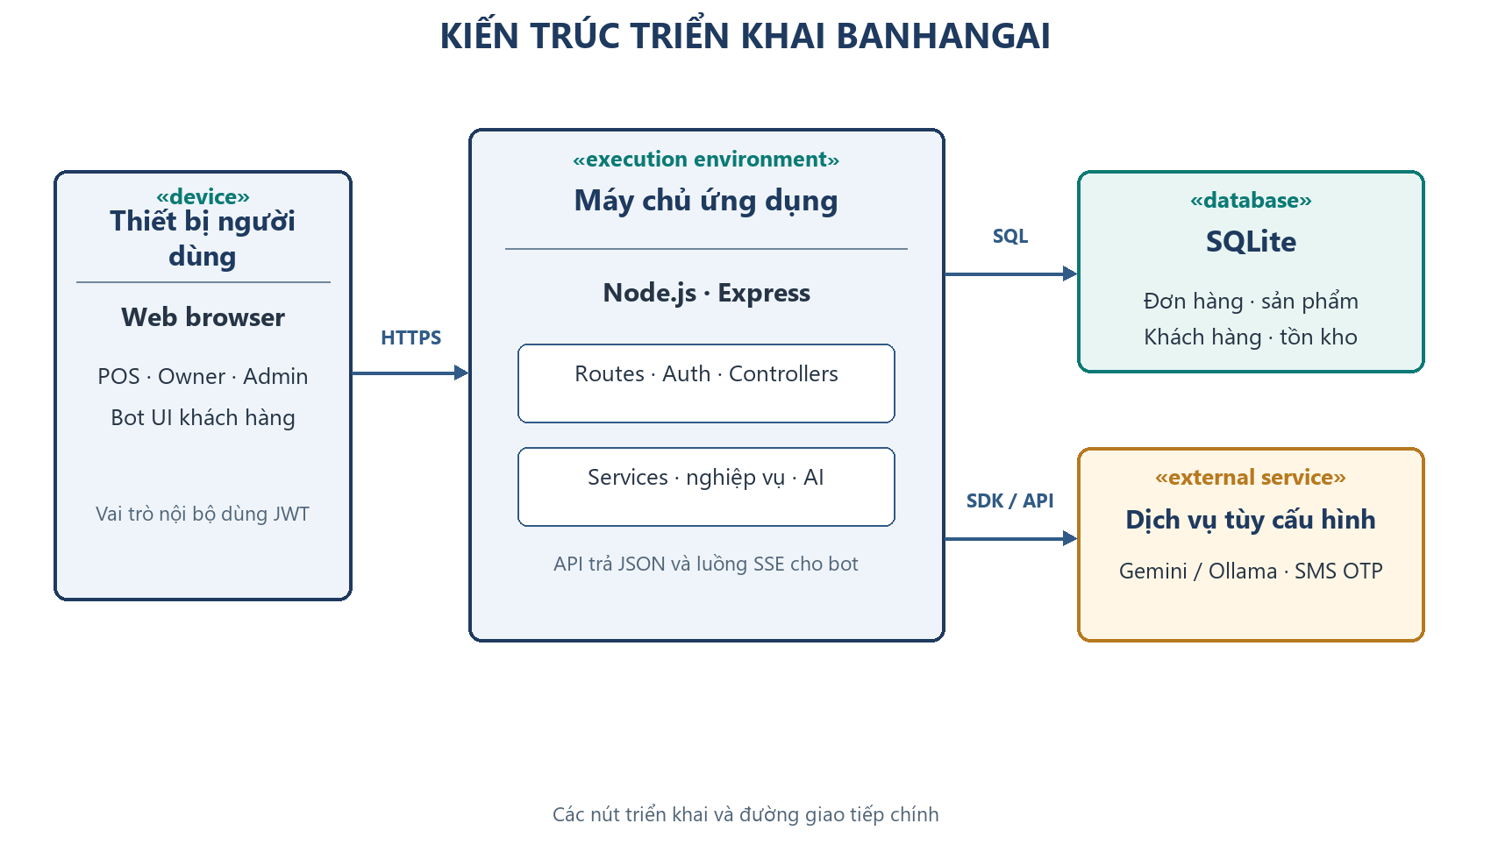
Hình 2.1. Kiến trúc triển khai và các kết nối chính của BanHangAI
- Request nghiệp vụ nội bộ đi qua route/middleware để xác thực, sau đó đến controller. Controller kiểm tra dữ liệu vào và điều phối service/database; phản hồi thường là JSON. Customer Bot có endpoint dạng Server-Sent Events để gửi phản hồi theo từng phần. SQLite lưu các bản ghi kinh doanh; system_configs lưu một phần cấu hình AI có thể thay đổi trong quản trị.
- AI được nối ở tầng service. Provider có thể chọn Gemini hoặc Ollama; embedding có thể lấy từ provider tương ứng. BotKnowledgeService chuẩn bị và truy xuất các đoạn tài liệu, trong khi BotAgentService liên kết model với các công cụ. Thiết kế này tạo ranh giới tương đối rõ giữa yêu cầu giao dịch và yêu cầu suy luận, nhưng độ sẵn sàng của AI vẫn phụ thuộc dịch vụ mô hình, mạng và cấu hình.

2.2. Mô hình hóa Use Case (Use Case Diagrams)
- Sơ đồ use case tập trung vào người dùng nội bộ và khách hàng bot. Các ca sử dụng đại diện cho mục tiêu; chi tiết quyền và quy tắc kiểm tra được áp dụng tại API. Các đường nối trên sơ đồ không hàm ý mọi actor có cùng quyền hoặc mọi dịch vụ ngoài luôn khả dụng.
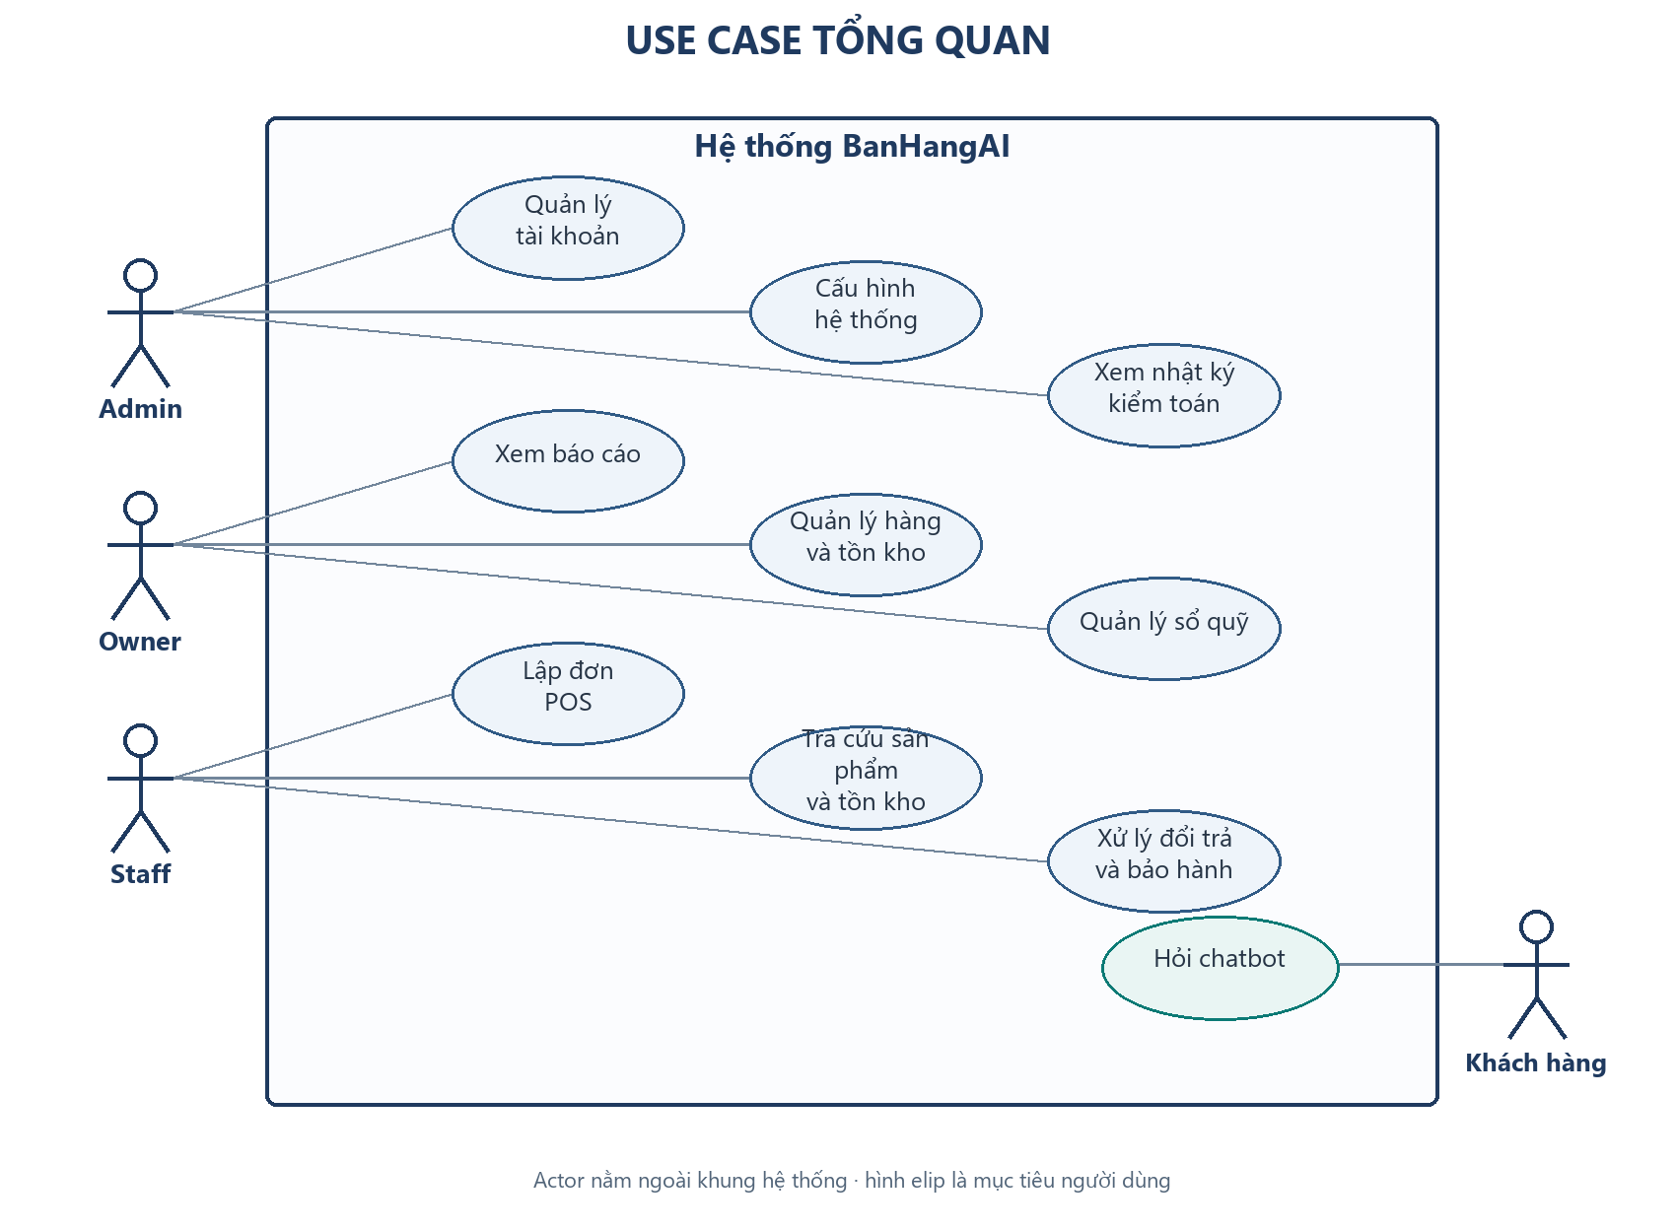
Hình 2.2. Use Case tổng quan theo actor và nhóm nghiệp vụ

Nhóm chức năng dùng chung
- Đăng nhập, xem hồ sơ, nhận thông báo và tra cứu là các luồng dùng thường xuyên. Chat nội bộ dành cho nhân sự. Khách hàng sử dụng phiên Bot riêng, có thể hỏi thông tin, xem cập nhật của đơn hoặc chuyển yêu cầu cho nhân viên theo các chức năng đã triển khai.
Bảng 2.1. Danh sách ca sử dụng tiêu biểu
Mã | Ca sử dụng | Actor chính | Kết quả mong muốn
UC-01 | Đăng nhập và xác thực | Admin / Owner / Staff | Tạo phiên hợp lệ hoặc từ chối đăng nhập
UC-02 | Tư vấn, tra cứu bằng Bot | Customer / Staff | Trả lời dựa trên dữ liệu hoặc tri thức truy xuất
UC-03 | Nhắn tin nội bộ | Admin / Owner / Staff | Lưu tin nhắn cá nhân hoặc thông báo nhóm
UC-04 | Nhận thông báo | Nhân sự | Hiển thị sự kiện theo quyền
UC-05 | Quản lý cấu hình | Admin | Lưu tham số hệ thống được phép
UC-06 | Quản lý tài khoản | Admin / Owner | Tạo, sửa, khoá hoặc phân vai trò
UC-07 | Xem nhật ký | Admin / Owner | Tra cứu thao tác đã ghi log
UC-08 | Xem Dashboard | Owner | Tổng hợp chỉ số từ giao dịch
UC-09 | Quản lý sổ quỹ | Owner / Staff theo quyền | Ghi nhận và đối chiếu khoản thu/chi
UC-10 | Quản lý sản phẩm và kho | Owner / Staff theo quyền | Tra cứu, cập nhật sản phẩm, nhập kho
UC-11 | Quản lý nhân sự | Owner | Xem tài khoản và chấm công
UC-12 | Lập đơn POS | Staff / Owner | Tạo đơn và ghi đồng bộ dữ liệu liên quan
UC-13 | Tra cứu lịch sử đơn | Staff / Owner | Xem đơn và lịch sử thanh toán
UC-14 | Tra cứu sản phẩm | Staff / Customer | Xem thông tin và lượng tồn hiện thời
UC-15 | Theo dõi trả góp | Staff / Owner | Ghi nhận khoản trả và tiến độ
UC-16 | Đổi trả / bảo hành | Staff, Owner duyệt | Tạo phiếu và cập nhật trạng thái
UC-17 | Chấm công | Staff / Owner | Ghi nhận thời điểm vào/ra ca

2.2.1. Đặc tả chi tiết các Use Case cốt lõi (Use Case Specifications)
- Hai luồng được mô tả chi tiết vì một luồng ghi nhận nghiệp vụ tài chính/tồn kho, còn luồng kia dùng model ngoài và dữ liệu tham chiếu. Thiết kế yêu cầu kiểm tra đầu vào trước khi ghi và cung cấp trạng thái lỗi có thể hiểu được.
Bảng 2.2. Đặc tả UC-002 — Bot tư vấn / hỏi đáp
Thuộc tính | Nội dung
Actor | Customer hoặc người dùng giao diện Bot được phép
Tiền điều kiện | Phiên Bot hợp lệ khi endpoint yêu cầu; provider AI và tri thức khả dụng hoặc có phương án fallback
Luồng chính | Nhập câu hỏi → kiểm tra ranh giới dữ liệu → lấy lịch sử/ngữ cảnh → truy xuất knowledge hoặc gọi tool → gọi model → gửi SSE → lưu kết quả hội thoại
Ngoại lệ | Thiếu phiên, câu hỏi có dữ liệu nhạy cảm, tool/model lỗi, hết thời gian chờ hoặc không tìm thấy dữ liệu
Hậu điều kiện | Có phản hồi trong luồng hội thoại; không tự thay đổi giao dịch POS
Điểm kiểm soát | Không yêu cầu khách gửi CCCD trong chat; truy vấn theo quyền; xác minh giá/tồn trước hành động

Bảng 2.3. Đặc tả UC-012 — Lập hoá đơn POS
Thuộc tính | Nội dung
Actor | Staff hoặc Owner được phép bán hàng
Tiền điều kiện | Tài khoản hoạt động, token hợp lệ, sản phẩm hiện hữu và số lượng hợp lệ
Luồng chính | Chọn hàng và khách → kiểm tra số lượng/loại thanh toán → mở transaction → tạo order/order_items → giảm kho và thêm inventory movement → ghi khoản tiền tự động → commit → trả mã đơn
Ngoại lệ | Thiếu dữ liệu, số lượng vượt tồn, phương thức không hỗ trợ hoặc lỗi DB/model liên quan
Hậu điều kiện | Đơn, dòng hàng, tồn và các khoản liên quan cùng được ghi; lỗi trong transaction dẫn đến rollback
Điểm kiểm soát | Không gọi AI để quyết định số tiền; UI nhận kết quả từ API; đối chiếu bằng mã tham chiếu

2.3. Thiết kế Sơ đồ Lớp (Class Diagram)
- Mô hình lớp/miền rút gọn bên dưới tập trung vào các thực thể điều phối bán hàng. Bản triển khai không bắt buộc mỗi bảng phải có một class ORM; các controller/services thao tác SQL thông qua db.js. Vì vậy sơ đồ được dùng để giải thích trách nhiệm và quan hệ dữ liệu, không phải sơ đồ class phản ánh chính xác từng file JavaScript.
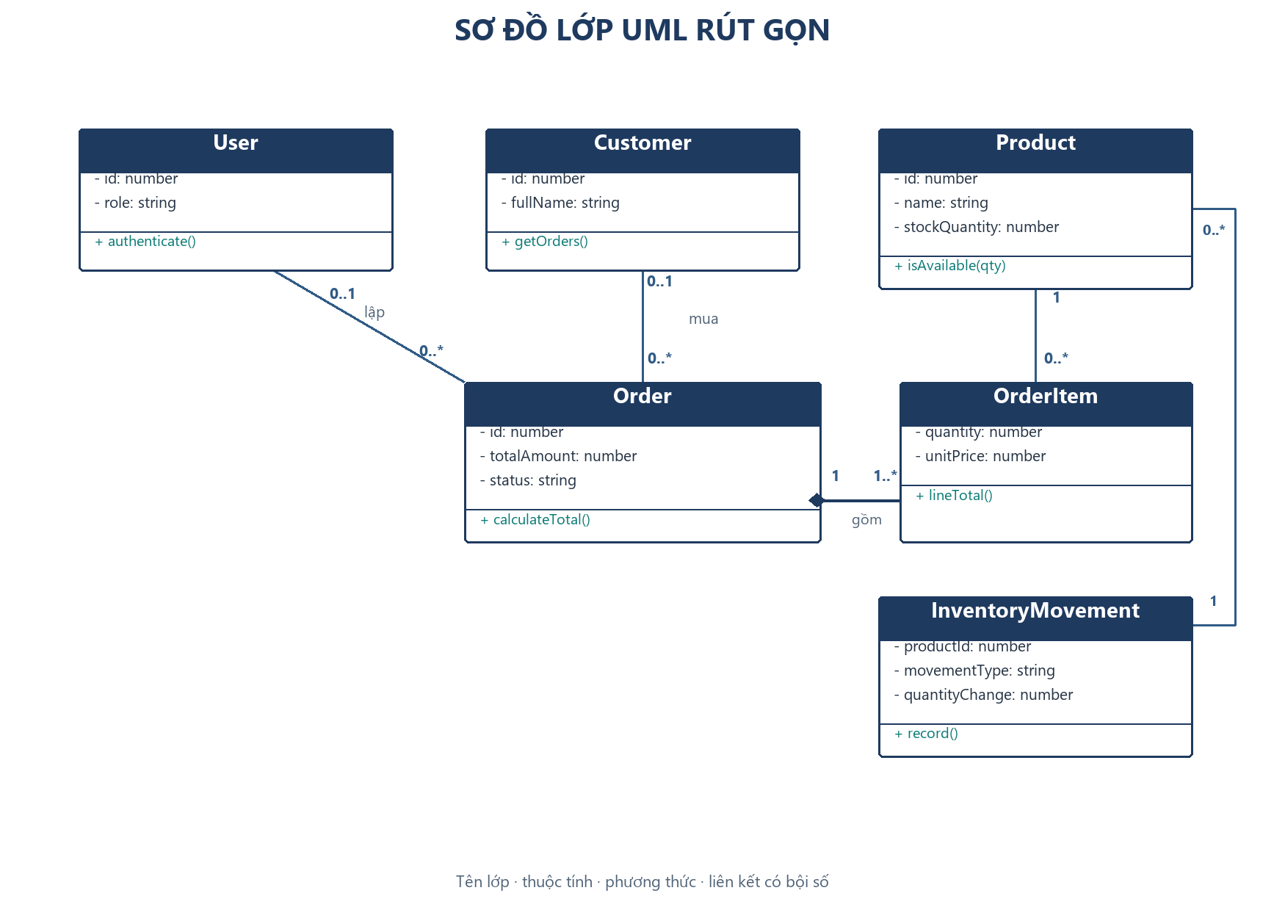
Hình 2.3. Mô hình miền rút gọn quanh đơn hàng và dòng tiền
- Order là đầu mối cho người bán, khách hàng, tổng tiền, loại thanh toán và trạng thái. OrderItem giữ giá tại thời điểm bán và số lượng để lịch sử đơn không chỉ dựa vào giá hiện tại của Product. InventoryMovement ghi nhận thay đổi hàng với loại nghiệp vụ và mã tham chiếu; Transaction ghi nhận dòng tiền với source và tham chiếu tới đơn hoặc thao tác thủ công.
- InstallmentPayment gắn với Order để lưu các lần thanh toán theo kỳ. Các phiếu đổi trả và bảo hành tham chiếu đơn/dòng hàng/sản phẩm, từ đó hỗ trợ xử lý sau bán. User đại diện cho người thực hiện thao tác; role và trạng thái tài khoản được dùng trong lớp xác thực và phân quyền.

2.4. Thiết kế sơ đồ hoạt động và tuần tự (Activity & Sequence Diagrams)
- Sơ đồ hoạt động mô tả trạng thái quyết định của một luồng nghiệp vụ; sơ đồ tuần tự thể hiện thứ tự tương tác giữa actor, giao diện, controller, service và dữ liệu. Hai loại sơ đồ được giữ ở mức cần thiết để đối chiếu với code path, không biểu diễn mọi nhánh nhỏ trong controller.

2.4.1. Sơ đồ Hoạt động quy trình POS (Activity Diagram)
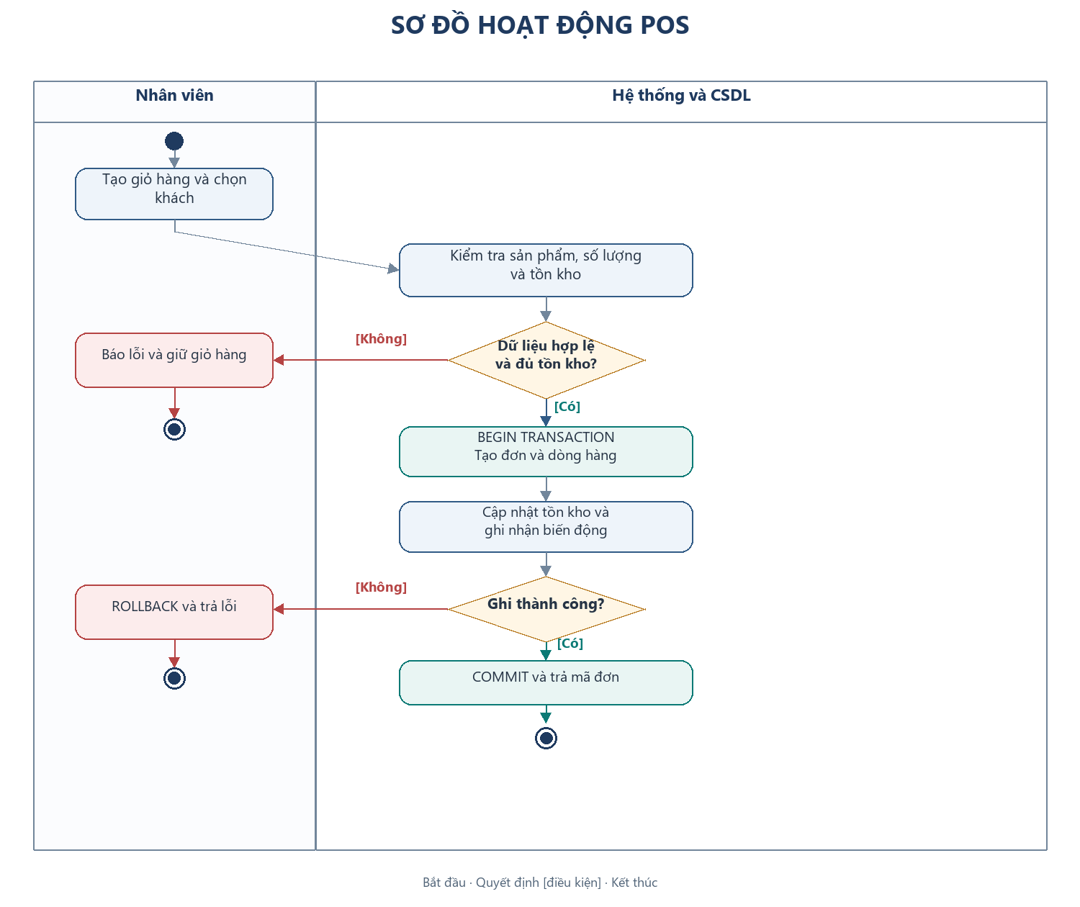
Hình 2.4. Activity Diagram — kiểm tra và ghi nhận đơn POS
- Điểm quyết định trước khi ghi dữ liệu là tính hợp lệ của giỏ hàng và lượng tồn. Sau bước này, các thay đổi liên quan được gom trong transaction. Nếu một lệnh cập nhật thất bại, rollback bảo vệ trạng thái trước đó; nếu commit thành công, giao diện nhận mã đơn để in hoặc tra cứu. Các loại thanh toán có thể tạo các khoản thu khác nhau, vì vậy kết quả cần được đối chiếu theo nghiệp vụ cụ thể.

2.4.2. Sơ đồ Tuần tự giao dịch thanh toán POS (Sequence Diagram)
Bảng 2.4. Trách nhiệm trong luồng POS
Thành phần | Trách nhiệm | Dữ liệu ra
StaffPOSView / Controller | Thu thập giỏ hàng, khách, phương thức; hiển thị phản hồi | Payload gửi API
ApiClient | Gắn phiên và gửi HTTP request | HTTP request/response
orderRoutes + auth middleware | Xác thực và kiểm soát quyền | Req.user đã xác thực hoặc lỗi 401/403
orderController | Kiểm tra nghiệp vụ, mở transaction, điều phối các lệnh | Mã đơn hoặc lỗi
db.js / SQLite | Thực thi SQL, commit hoặc rollback | Bản ghi được lưu nhất quán
transactions | Ghi nhận khoản thu tự động theo đơn | Dòng tiền có tham chiếu

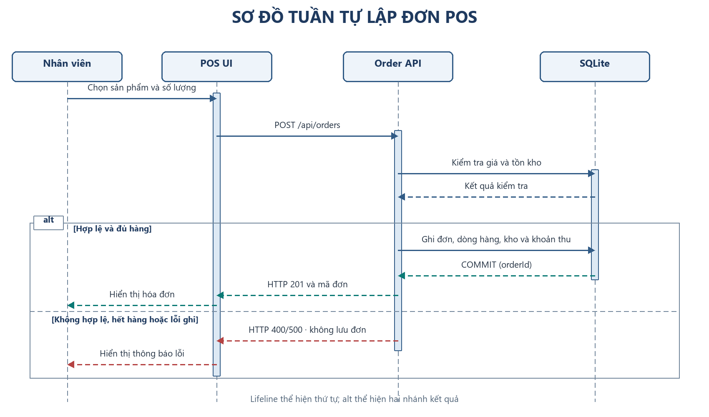
Hình 2.5. Sequence Diagram — lập và ghi nhận đơn POS
- Luồng POS được kiểm tra ở tầng backend, không dựa vào trạng thái chỉ lưu trên trình duyệt. Việc gọi lại API, gửi số lượng âm, mã sản phẩm không tồn tại hoặc cố bán vượt tồn phải được xử lý như điều kiện lỗi. Các ca này là cơ sở để kiểm thử transaction và kiểm tra số dư kho sau mỗi yêu cầu.

2.4.3. Sơ đồ Tuần tự Trợ lý AI Chatbot tư vấn (AI Sequence Diagram)
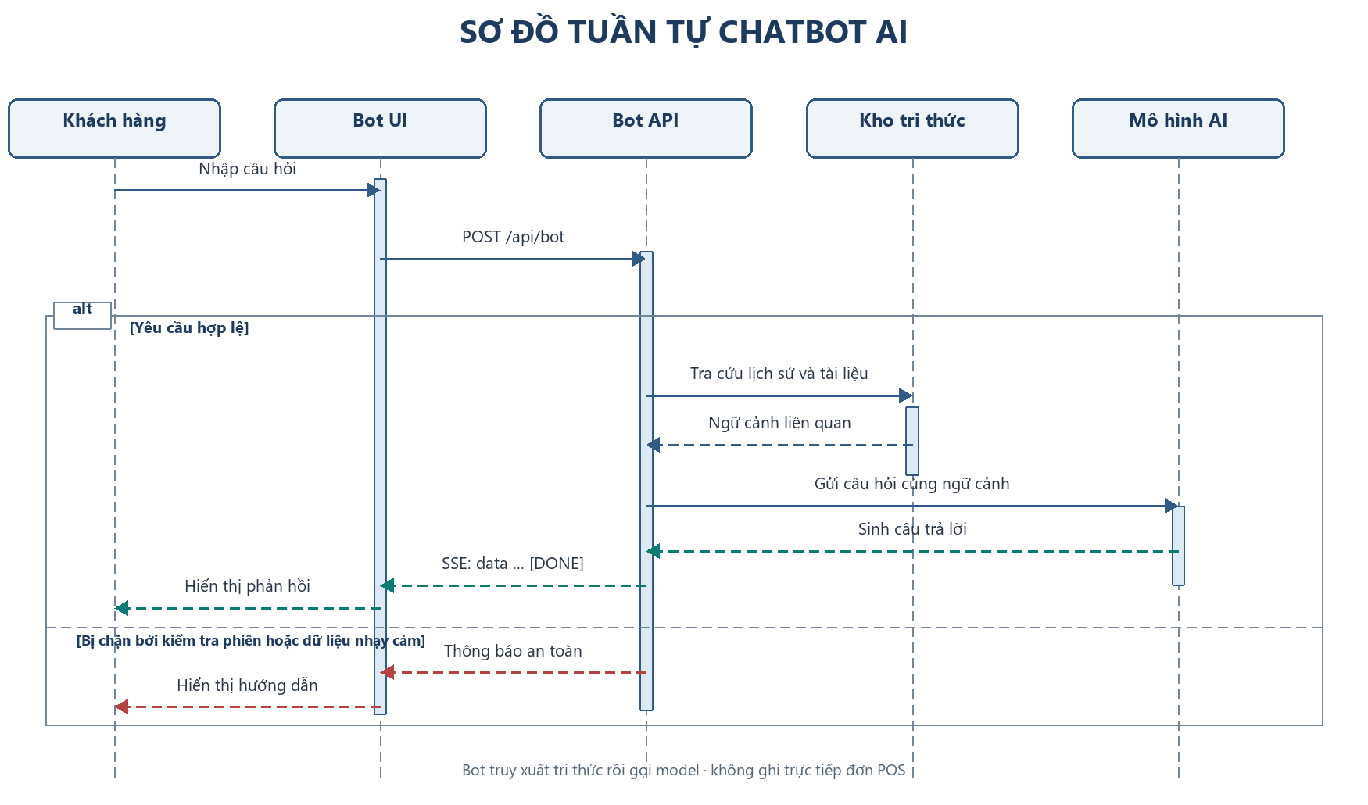
Hình 2.6. Sequence Diagram — chatbot khách hàng và phản hồi SSE
- Bot UI gửi câu hỏi lên API. botController kiểm tra phiên, áp dụng các thông báo chặn thông tin nhạy cảm và mở response dạng text/event-stream. BotAgentService có thể gọi các công cụ được định nghĩa; BotKnowledgeService truy xuất tài liệu và dữ liệu liên quan; mô hình được tạo từ cấu hình. Phản hồi được gửi thành nhiều sự kiện data và kết thúc bằng dấu [DONE].
- Luồng streaming cải thiện cảm nhận chờ nhưng không đồng nghĩa toàn bộ câu trả lời đã được kiểm chứng. Nếu kết nối bị ngắt hoặc model không sẵn sàng, giao diện cần cho phép người dùng thử lại hoặc liên hệ nhân viên, đồng thời tránh tạo một nghiệp vụ tài chính mới.

2.5. Sơ đồ quan hệ thực thể và từ điển dữ liệu
- Cơ sở dữ liệu chính là SQLite. Schema nền nằm tại backend/database/init.sql; dịch vụ db.js bổ sung một số bảng và migration theo phiên bản. ERD dưới đây là lát cắt các bảng nghiệp vụ chính, không thay thế danh sách migration đầy đủ hoặc mọi bảng phục vụ Bot.

2.5.1. Sơ đồ quan hệ thực thể (ERD)
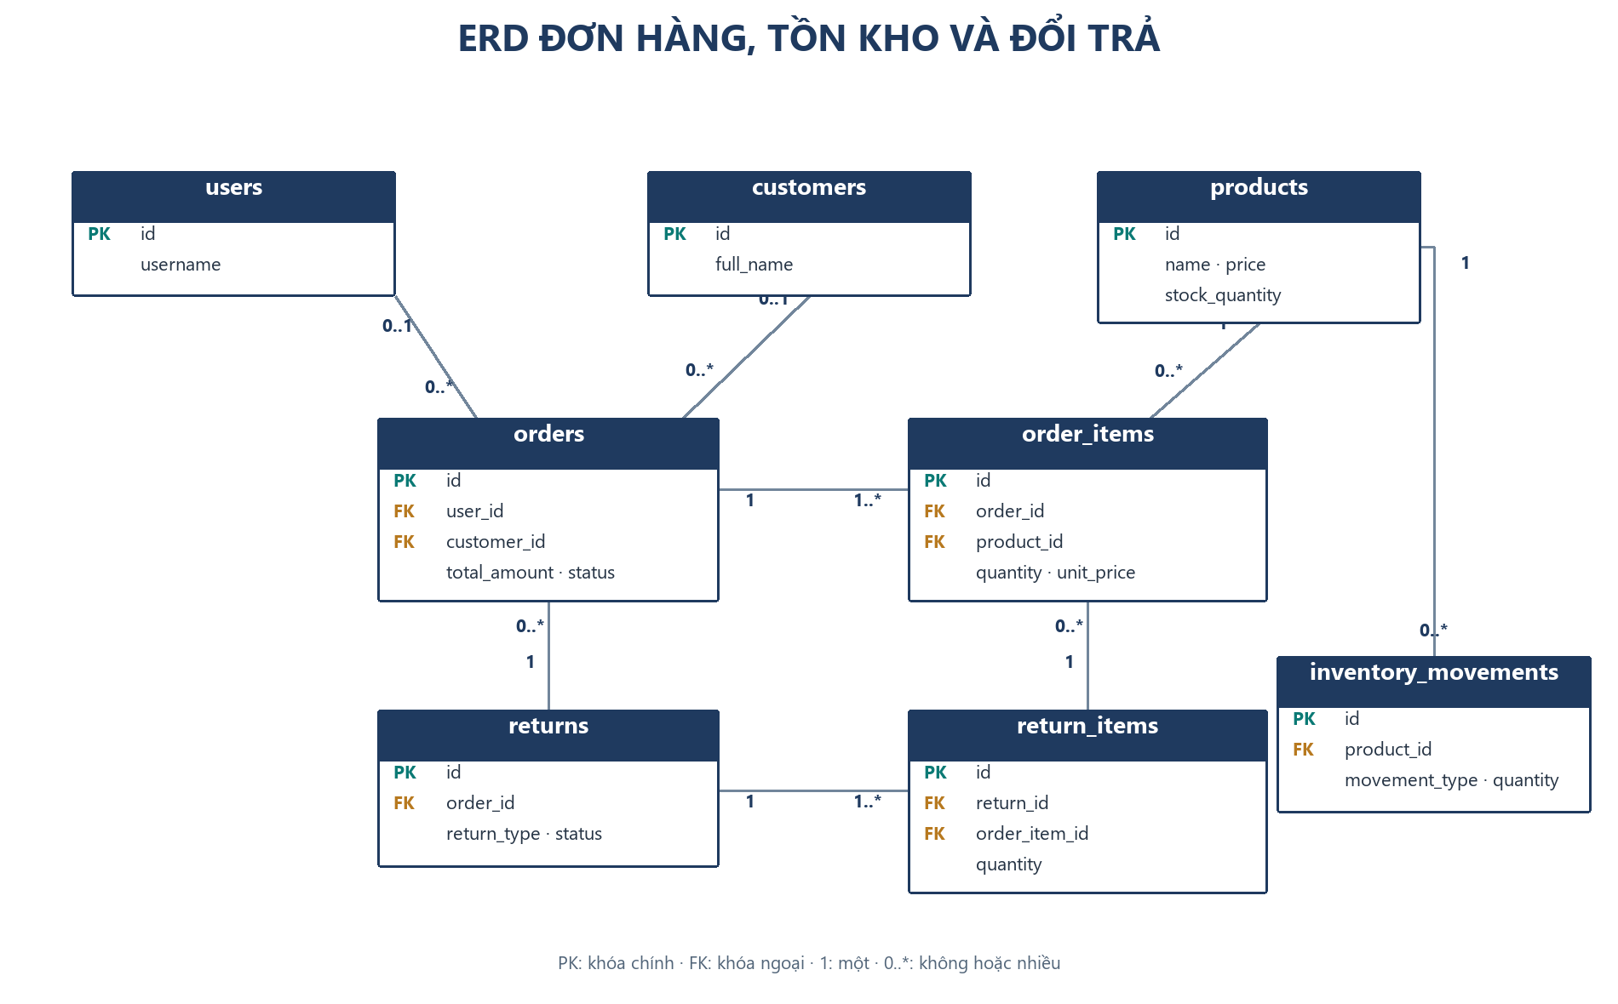
Hình 2.7. ERD rút gọn cho đơn hàng, tồn kho và các nghiệp vụ sau bán
- Quan hệ quan trọng bắt đầu từ orders và order_items. Một đơn gồm nhiều dòng hàng; mỗi dòng tham chiếu sản phẩm và giữ thông tin tên/SKU/giá tại thời điểm giao dịch. Inventory movements ghi nguồn thay đổi của lượng hàng. Transactions phục vụ đối chiếu thu/chi; bảng installment_payments ghi các lần trả gắn với đơn trả góp.
- Các bảng returns, return_items và warranty_claims lưu trạng thái hậu mãi. Trường tham chiếu trong một số bảng có thể là khoá ngoại hoặc mã nghiệp vụ tuỳ thiết kế; khi lập báo cáo phải đối chiếu bằng cả mã đơn, loại nguồn và trạng thái. Người đọc nên xem init.sql và migration tại thời điểm triển khai nếu cần bản schema vật lý đầy đủ.

2.5.2. Từ điển dữ liệu chi tiết (Database Dictionary)
- Bảng dưới đây tóm tắt nhóm trường trọng yếu dùng để hiểu luồng dữ liệu. Kiểu dữ liệu SQL chi tiết, index và các trường mới thêm theo migration cần được đọc trực tiếp từ schema đang chạy; bảng tóm tắt không liệt kê mọi cột của mọi bảng.
Bảng 2.5. Từ điển dữ liệu các thực thể chính
Bảng | Khoá / trường tiêu biểu | Vai trò trong hệ thống
users | id (PK), username, password_hash, role, is_active, hourly_wage | Tài khoản nhân sự, xác thực, phân quyền và lương theo giờ
categories | id (PK), name, slug, description, is_active | Phân nhóm danh mục sản phẩm
products | id (PK), category_id, name, price, stock_quantity, sku, import_price, low_stock_threshold | Thông tin và số lượng hiện tại của hàng hoá
customers | id (PK), full_name, phone, email, address, customer_group | Hồ sơ khách dùng trong đơn hàng và chăm sóc
orders | id (PK), user_id, customer_id, total_amount, payment_type, payment_method, status | Đầu đơn bán, trạng thái và thông tin thanh toán/trả góp
order_items | id (PK), order_id, product_id, quantity, unit_price, sku | Dòng hàng và giá/SL tại lúc bán
inventory_movements | id (PK), product_id, movement_type, quantity_change, reference_type, reference_id | Nhật ký nhập/xuất/điều chỉnh hàng
suppliers | id (PK), name, phone, email, is_active | Nhà cung cấp hàng
purchase_receipts | id (PK), supplier_id, total_cost, received_by, created_at | Phiếu nhận hàng từ nhà cung cấp
purchase_receipt_items | id (PK), receipt_id, product_id, quantity, unit_cost, line_total | Dòng sản phẩm trên phiếu nhập
transactions | id (PK), type, amount, category, user_id, source, reference_id, invoice_id | Sổ quỹ, giao dịch tự động hoặc thủ công
installment_payments | id (PK), order_id, cashier_id, amount, thời điểm ghi nhận | Các lần thanh toán theo kỳ của đơn trả góp
returns / return_items | id, order_id, return_type, status, refund_amount; dòng hàng, tình trạng | Phiếu đổi/trả, chi tiết và số tiền hoàn
warranty_claims | id (PK), order_id, order_item_id, product_id, claim_type, warranty dates | Tiếp nhận và theo dõi hồ sơ bảo hành
attendance | id (PK), user_id, check_in_time, check_out_time | Thời gian vào/ra ca
messages / audit_logs | sender_id, receiver_id, content; user/action/details/created_at | Trao đổi nội bộ và truy vết thao tác
system_configs | key (PK), value | Tham số AI và tuỳ chọn hệ thống
bot_knowledge | source, chunk_index, content_hash, embedding, content | Các đoạn tri thức phục vụ truy xuất RAG

- Các nguyên tắc lưu trữ quan trọng gồm: mật khẩu chỉ lưu dưới dạng password_hash; giá và số tiền được lưu theo đơn vị số nguyên/REAL theo từng bảng hiện có; trạng thái và loại nghiệp vụ có thể bị giới hạn bằng CHECK; một số tham chiếu lịch sử dùng SET NULL hoặc CASCADE để quy định hành vi khi xoá. Khi triển khai dữ liệu thật cần xem xét chính sách lưu trữ CCCD và hồ sơ khách theo yêu cầu nghiệp vụ, phân quyền và thời hạn lưu.

CHƯƠNG 3 LẬP TRÌNH VÀ HIỆN THỰC HÓA HỆ THỐNG
- Chương này mô tả hiện thực theo đường đi của request và các mô-đun trong repository. Trọng tâm là cách giao diện gọi API, cách controller kiểm tra nghiệp vụ, nơi lưu dữ liệu và các điểm được bọc transaction. Tên tệp và phân hệ được đối chiếu với cấu trúc source hiện tại; không giả định hệ thống dùng framework hoặc dịch vụ chưa có trong mã nguồn.

3.1. Cấu trúc mã nguồn và môi trường thực thi
- Repository tách backend và frontend. Backend gom định tuyến tại src/routes, xử lý nghiệp vụ tại src/controllers và tái sử dụng logic ở src/services; middleware kiểm tra xác thực, tải ảnh và phát thông báo hoạt động. Frontend chia core, models, services, controllers, views theo màn hình và vai trò.

3.1.1. Kiến trúc thư mục và phân tầng mã nguồn Backend
Bảng 3.1. Các lớp trong backend
Thư mục / thành phần | Trách nhiệm triển khai | Ví dụ có trong repository
server.js | Khởi tạo Express, middleware, đăng ký route, phục vụ file tĩnh | /api/orders, /api/products, /api/bot
src/routes/ | Khai báo endpoint và middleware quyền | orderRoutes, productRoutes, systemRoutes
src/middlewares/ | Xác thực và xử lý chung trước controller | authMiddleware, activityNotificationMiddleware
src/controllers/ | Kiểm tra payload, điều phối nghiệp vụ, trả JSON/SSE | orderController, returnWarrantyController
src/services/ | Truy cập DB và tích hợp logic dùng chung | db, aiService, botAgentService, botKnowledgeService
database/ | Schema nền, migration và seed | init.sql, scripts/migrate.js
tests/ | Kịch bản kiểm tra theo phân hệ | run_pos_tests.js, run_cashflow_tests.js

- Route giúp xác định cổng API và quyền; controller chịu trách nhiệm từ chối input không hợp lệ trước khi ghi. Các phần sử dụng cùng thao tác cơ sở dữ liệu gọi hàm trong services/db.js. Cách phân lớp giúp chỉnh một quy tắc ở một điểm dùng chung, đồng thời cho phép đối chiếu từng endpoint với màn hình sử dụng nó.

3.1.2. Kiến trúc thư mục và thiết kế mô-đun Frontend
- Frontend là ứng dụng JavaScript thuần với phân chia Model–View–Controller. LayoutController khởi tạo vùng giao diện theo trạng thái đăng nhập/vai trò; các controller Staff, Owner và Admin gọi các service tương ứng. ApiClient chuẩn hoá yêu cầu HTTP, còn model/service tách việc lấy dữ liệu khỏi thao tác DOM.
Bảng 3.2. Mô-đun giao diện theo trách nhiệm
Mô-đun | Nhiệm vụ | Ví dụ
core/ApiClient.js | Gửi HTTP request, xử lý lỗi kết nối | API response chuẩn hoá
models/ | Quản lý state phía client | OrderModel, CartModel, ProductModel
services/ | Gọi endpoint và chuyển đổi dữ liệu | OrderService, ProductService, AuthService
controllers/ | Nhận thao tác người dùng, gọi service, cập nhật view | StaffPOSController, OwnerDashboardController
views/pages/ | Hiển thị màn hình theo role | StaffPOSView, OwnerCashflowView, AdminSystemView
views/layouts/ | Khung ứng dụng và vùng chat | LayoutView, InternalChatModule, ChatModule

- Ví dụ luồng POS bắt đầu ở StaffPOSView khi nhân viên thêm sản phẩm vào giỏ; StaffPOSController lấy dữ liệu qua OrderService; service gửi payload đến backend; kết quả trả về dùng để làm mới trạng thái và hiển thị hoá đơn. Tính đúng cuối cùng vẫn dựa vào xác thực và kiểm tra trong backend, không dựa riêng vào giao diện.

3.1.3. Môi trường triển khai và cấu hình biến môi trường
- Backend chạy bằng Node.js/Express và phục vụ tệp giao diện trong thư mục frontend. Database dùng SQLite qua package sqlite3; thư mục backend/database chứa tệp dữ liệu và schema. Cấu hình nhạy cảm được truyền qua môi trường, còn một số tham số vận hành AI được lưu ở system_configs để Admin có thể thay đổi.
Bảng 3.3. Nhóm cấu hình cần có khi triển khai
Nhóm | Ví dụ tên cấu hình | Vai trò / lưu ý
Máy chủ | PORT, NODE_ENV | Cổng lắng nghe và chế độ chạy
Xác thực | JWT_SECRET | Cần đặt giá trị bí mật đủ mạnh; không dùng fallback/demo ở production
Gemini | GEMINI_API_KEY, GEMINI_MODEL | Chỉ cần khi chọn provider cloud; khoá không ghi vào mã nguồn
Ollama | ai_provider, ai_model, ai_host | Cấu hình qua system_configs và giao diện quản trị; endpoint/model phải sẵn sàng
OTP/SMS | SMS_GATEWAY_URL, SMS_GATEWAY_TOKEN, BOT_OTP_SECRET | Dùng cho đăng ký khách trong production; gateway yêu cầu HTTPS
Dữ liệu | đường dẫn SQLite, quyền thư mục uploads | Phải sao lưu DB và giới hạn quyền ghi tệp

- Cấu hình provider/model không nên sao chép giá trị bí mật vào báo cáo hoặc ảnh màn hình. Trước khi chạy trên môi trường thật, cần kiểm tra tệp .env.example, đặt secret độc lập, bật HTTPS ở reverse proxy phù hợp và xác nhận đường dẫn dữ liệu, thư mục upload và lịch backup.

3.2. Hiện thực hóa các phân hệ Quản trị và Vận hành hệ thống
- Các chức năng vận hành dùng chung tài khoản, role, cấu hình, audit log và thông báo. Thiết kế tách thao tác quản trị khỏi màn hình nghiệp vụ để giới hạn ai có thể thực hiện thay đổi mang tính hệ thống.

3.2.1. Phân hệ Xác thực và Phân quyền bảo mật (Authentication & RBAC)
- authController xử lý đăng nhập, tra cứu tài khoản và tạo JWT khi thông tin xác thực hợp lệ. Mật khẩu được băm bằng bcrypt; middleware authMiddleware kiểm tra token và gắn người dùng đã xác thực vào request. Các route tiếp tục giới hạn role cho endpoint nhạy cảm, chẳng hạn cấu hình hệ thống và thao tác quản trị.
- RBAC áp dụng theo vai trò admin, owner, staff ở khu vực nội bộ. Luồng Customer Bot sử dụng cookie/phiên riêng có audience dành cho bot. Các endpoint cần rà soát theo hai bước: người gọi đã đăng nhập hay chưa, và vai trò có được thực hiện đúng hành động hay không. Việc ẩn nút trên giao diện chỉ hỗ trợ trải nghiệm, không thay thế kiểm tra server-side.
Bảng 3.4. Ma trận quyền rút gọn
Chức năng | Admin | Owner | Staff | Customer
Cấu hình AI/hệ thống | Có | Theo route | Không | Không
Tài khoản nhân sự | Có | Theo route | Không | Không
POS / tra cứu đơn | Theo route | Có | Có | Bot có phạm vi riêng
Duyệt đổi trả / bảo hành | Không mặc định | Có | Tiếp nhận / theo dõi | Gửi yêu cầu
Dashboard / sổ quỹ | Theo route | Có | Một số thao tác theo quyền | Không
Chat nội bộ | Có | Có | Có | Không
Chat hỗ trợ khách | Quản trị qua màn hình | Hỗ trợ | Hỗ trợ | Có

3.2.2. Phân hệ Quản lý tài khoản nhân viên và Chấm công thời gian thực
- userController hỗ trợ truy vấn, tạo, sửa, khoá hoặc thay đổi vai trò tài khoản; dữ liệu trả ra không cần bao gồm password_hash. Một số quy tắc ngăn thao tác làm mất toàn bộ tài khoản admin đang hoạt động. attendanceController lưu thời điểm vào/ra và tính khoảng thời gian ca từ dữ liệu ghi nhận.
- Chấm công cung cấp dữ liệu nền để quản lý ca, không thay hệ thống tính lương hoàn chỉnh. Cần kiểm thử ca mở chưa đóng, chấm công lặp và thời gian khác múi giờ. Quyền xem và chỉnh sửa phải theo endpoint; nhật ký nên được dùng khi thay đổi vai trò hoặc thông tin tài khoản.

3.2.3. Phân hệ Cấu hình hệ thống động (System Configuration)
- systemController đọc/ghi cấu hình hệ thống và các thiết lập AI. getAiConfig lấy ai_provider, ai_model, ai_model_mode, ai_host, ai_max_tokens, ai_temperature và một số thông tin theo dõi model runtime từ system_configs; nếu truy vấn lỗi, service dùng cấu hình mặc định trong code.
- Quản trị cấu hình cần có kiểm tra phạm vi giá trị: provider chỉ nhận Gemini hoặc Ollama; mô hình phải phù hợp provider; host Ollama phải hợp lệ; giới hạn token và nhiệt độ phải nằm trong khoảng được chấp nhận. Không nên hiển thị API key hoặc token gateway trong giao diện cấu hình.

3.2.4. Phân hệ Nhật ký kiểm toán an toàn (Audit Logging)
- auditController ghi nhận các hành động quan trọng như thay đổi tài khoản, thao tác quản trị hoặc các nghiệp vụ cần truy vết. Audit log hỗ trợ trả lời ai làm, làm khi nào và với đối tượng nào; nó không thay thế transaction hoặc bản ghi nghiệp vụ. Endpoint xem log phải giới hạn quyền, và phần details cần tránh lưu lại thông tin bí mật không cần thiết.

3.2.5. Phân hệ Nhắn tin nội bộ giữa các nhân sự (Internal Team Chat)
- chatController lấy danh sách nhân sự hoạt động, truy xuất lịch sử hội thoại cá nhân hoặc kênh toàn hệ thống, đánh dấu tin đã đọc và ghi nội dung/ảnh đính kèm. Backend kiểm tra actor là admin, owner hoặc staff trước khi trả dữ liệu. Đây là chức năng trao đổi nội bộ; không nên mô tả là chat thời gian thực nếu môi trường hiện tại chỉ tải lịch sử theo request.

3.3. Hiện thực hóa các phân hệ bán hàng và dòng tiền
- Nhóm nghiệp vụ này tạo giá trị vận hành rõ nhất: quản lý danh mục, nhập hàng, bán hàng, ghi nhận dòng tiền và xử lý hậu mãi. Các mã tham chiếu kết nối transaction, inventory movement và đơn hàng để có thể đối chiếu sau giao dịch.

3.3.1. Phân hệ Quản lý danh mục hàng hóa và Cảnh báo tồn kho (Products & Inventory)
- productController quản lý danh mục và sản phẩm, với các thuộc tính như giá bán, giá nhập, SKU, đơn vị, số lượng tồn, ngưỡng tồn thấp và thời hạn bảo hành. Phiếu nhập gồm phần đầu và các dòng sản phẩm; khi xác nhận, nghiệp vụ cập nhật số lượng và ghi inventory movement trong transaction. Hệ thống có endpoint cho lịch sử phiếu nhập, gợi ý bổ sung dựa trên lượng bán và tồn trong khoảng gần đây.
- Tồn trên products là giá trị hiện tại phục vụ giao diện và kiểm tra bán; inventory_movements giữ lịch sử biến động. Khi kiểm kê hoặc điều chỉnh, cần ghi loại movement và lý do thay vì chỉ ghi đè số tồn. Cảnh báo mức thấp dùng low_stock_threshold; gợi ý AI/thuật toán nhập hàng chỉ là tham khảo trước khi tạo phiếu thực tế.

3.3.2. Phân hệ Bán hàng POS tại quầy và Xử lý giao dịch an toàn (POS Orders)
- orderController nhận thông tin giỏ hàng, khách, tổng tiền, phương thức và tuỳ chọn giao hàng/trả góp. Backend kiểm tra các lựa chọn và tổng số liệu, sau đó mở transaction. Trong phạm vi giao dịch, hệ thống tạo orders và order_items, cập nhật số lượng sản phẩm, ghi inventory_movements và tạo transaction tiền tự động theo loại thanh toán. Kết quả trả về có mã đơn để giao diện tiếp tục in/tra cứu.
- Dùng transaction giúp các bước ghi dữ liệu có thể commit cùng nhau hoặc rollback khi thất bại. Đây là cơ chế nhất quán trong một yêu cầu, nhưng chưa tự chứng minh khả năng chịu tải cao hoặc chống mọi xung đột nếu triển khai nhiều tiến trình; cần kiểm thử đồng thời và kiểm tra ràng buộc dữ liệu ở môi trường mục tiêu.
Bảng 3.5. Dữ liệu được cập nhật trong một giao dịch bán
Bản ghi | Thay đổi | Mục đích đối chiếu
orders | Tổng tiền, khách, người bán, phương thức, trạng thái | Mã đơn và thông tin thanh toán
order_items | Sản phẩm, số lượng, giá tại thời điểm bán | Chi tiết hàng trên hoá đơn
products | Giảm stock_quantity | Số tồn hiện thời
inventory_movements | Movement sale và tham chiếu đơn | Lịch sử xuất hàng
transactions | Income/ khoản ghi nhận theo phương thức, reference | Sổ quỹ và đối chiếu thu

3.3.3. Phân hệ Quản lý bán hàng trả góp theo CCCD (Installments)
- Mã nguồn orderController nhận lựa chọn payment_type=installment, thời hạn trong danh sách được cho phép, khoản trả trước, số tiền tài trợ, đối tác và mã hồ sơ. Các lần thanh toán tiếp theo được lưu ở installment_payments và được tổng hợp để hiển thị số kỳ đã trả, tổng đã trả và kỳ dự kiến. Đây là theo dõi hồ sơ nghiệp vụ; báo cáo không khẳng định API đã tích hợp thẩm định hoặc giải ngân của tổ chức tài chính.
- Trường customer_cccd hiện có trong schema orders nên dữ liệu này cần được xử lý có chủ đích: thu thập tối thiểu, chỉ hiển thị cho vai trò cần thiết, không gửi vào log hoặc prompt và xác định thời hạn lưu. Bot công khai có thông báo không gửi CCCD/ảnh giấy tờ qua chat, đồng thời hướng người dùng sang kênh chính thức của đối tác.

3.3.4. Phân hệ đổi trả và bảo hành (Return & Warranty)
- returnWarrantyController quản lý phiếu đổi trả và claim bảo hành. Phiếu đổi trả có loại xử lý hoàn tiền, đổi hàng hoặc tín dụng cửa hàng; các dòng hàng lưu số lượng, tình trạng, loại lỗi và phần hoàn tiền. Route giới hạn quyền duyệt/từ chối cho Owner ở các bước được quy định. Khi hoàn tất, transaction tài chính được ghi theo tham chiếu nghiệp vụ và tồn kho được cập nhật theo điều kiện tương ứng.
- Hồ sơ bảo hành tham chiếu đơn/dòng hàng/sản phẩm, lưu loại claim, mô tả lỗi, thời gian bắt đầu/kết thúc bảo hành và trạng thái. Việc xác định đủ điều kiện dựa trên dữ liệu đơn và chính sách đang cấu hình; AI vision hoặc nhận xét tự động nếu bật chỉ hỗ trợ đánh giá, không thay quyết định của nhân viên có trách nhiệm.

3.3.5. Phân hệ quản lý sổ quỹ thu chi (Cashflow)
- transactionController cung cấp danh sách và tổng hợp thu chi, cho phép tạo khoản thu/chi thủ công và hỗ trợ chủ cửa hàng thu tiền mặt từ nhân viên. Khi bàn giao, hệ thống tính số dư tiền mặt theo nhân viên, từ chối số tiền lớn hơn số dư rồi ghi bút toán chi ở phía nhân viên và thu ở phía Owner trong cùng transaction. Giao dịch tự động từ POS được phân biệt với giao dịch nhập tay qua source.
- Mô hình sổ quỹ giúp theo dõi dòng tiền hoạt động, không tự tạo báo cáo kế toán đầy đủ. Cần xác định quy ước category, nguồn phát sinh và chính sách sửa/huỷ để không đếm trùng doanh thu khi đơn trả góp, giao hàng hoặc đổi trả có nhiều bước.

3.3.6. Phân hệ Báo cáo kinh doanh và Biểu đồ thống kê (Dashboard Analytics)
- dashboardController tổng hợp số liệu từ đơn hàng và giao dịch theo khoảng thời gian; giao diện OwnerDashboardView biểu diễn kết quả thành thẻ chỉ số hoặc biểu đồ. Dashboard có nhánh tạo nội dung AI dựa trên snapshot được truy vấn, trả cùng trạng thái ai_used để giao diện phân biệt nội dung có dùng mô hình hay không. Phần thống kê chịu ảnh hưởng bởi trạng thái đơn, giao dịch hoàn tiền và cách tính các khoản trả góp.
- Nên kiểm tra mẫu dữ liệu có đơn huỷ, đơn trả góp, hoàn tiền và khoảng thời gian không có đơn. Báo cáo doanh thu phải nêu rõ đang cộng total_amount, khoản thực thu hay một chỉ số khác; nhãn trên giao diện cần tương ứng với SQL thay vì dùng chung từ “doanh thu”.

3.4. Hiện thực hóa phân hệ trí tuệ nhân tạo (AI Integration)
- Tầng AI được thiết kế như một tích hợp có thể thay provider. Các chức năng cốt lõi không gọi model để xác nhận giá trị giao dịch; model nhận ngữ cảnh được chuẩn bị từ backend và trả về nội dung hỗ trợ. Mọi quyết định như duyệt hoàn tiền, xác nhận nhập kho hoặc chốt đơn vẫn thuộc luồng nghiệp vụ và quyền người dùng.

3.4.1. Mô hình AI đang sử dụng
- aiService.js tạo chat model Gemini hoặc Ollama theo cấu hình. Provider Gemini cần GEMINI_API_KEY; mã nguồn giới hạn một nhóm tên model Gemini được hỗ trợ và có model mặc định. Với Ollama, backend truyền model và baseUrl từ cấu hình. Embedding cũng chọn theo provider: Gemini Embeddings hoặc Ollama Embeddings; khi tạo embedding lỗi, BotKnowledgeService ghi cảnh báo và dùng tìm kiếm từ khoá.
Bảng 3.6. Các provider và điều kiện sử dụng
Provider | Điểm nối trong source | Điều kiện vận hành
Gemini | ChatGoogleGenerativeAI, GoogleGenerativeAIEmbeddings | Có API key hợp lệ và kết nối mạng; chi phí/giới hạn phụ thuộc tài khoản
Ollama | ChatOllama, OllamaEmbeddings | Dịch vụ Ollama, host và model đã cài phải truy cập được
RAG | botKnowledgeService + bot_knowledge | Tài liệu cần được đồng bộ; embedding có thể dùng keyword fallback
Runtime/failover | botAgentService ghi ai_last_model và lý do | Cần kiểm tra model thay thế, thời hạn sticky và log vận hành

3.4.2. Cơ chế Bơm ngữ cảnh động theo phân quyền người dùng (Role-based Context Injection)
- Ngữ cảnh không nên là toàn bộ database. Controller hoặc tool chỉ đưa vào model các dữ liệu cần cho câu hỏi, như snapshot dashboard, sản phẩm ứng viên hoặc đoạn tài liệu liên quan. Role của request quyết định API nào được gọi và phạm vi dữ liệu nào được phép truy vấn. Chatbot khách hàng dùng phiên riêng và không được nhận ngữ cảnh của nhân sự.
- Đối với tư vấn sản phẩm, danh sách ứng viên được tạo từ dữ liệu hệ thống rồi mới nhờ AI giải thích phù hợp; điều này tách việc lấy sự thật có cấu trúc khỏi việc diễn đạt. Với hỏi đáp dashboard, câu trả lời nên căn cứ snapshot kèm phạm vi thời gian để người dùng biết nhận xét đang nói đến kỳ nào.

3.4.3. Thiết kế Prompt System và Cơ chế kiểm soát Guardrails chống ảo giác dữ liệu
- Guardrails là tập hợp kiểm tra và hướng dẫn, không phải bằng chứng rằng mô hình không thể tạo nội dung sai. Các lớp hiện có gồm kiểm tra endpoint, bộ công cụ có đầu vào/đầu ra định nghĩa rõ, truy xuất tri thức, giới hạn hành động và cảnh báo dữ liệu nhạy cảm. Câu trả lời về giá hoặc lượng tồn cần được đối chiếu lại từ API dữ liệu hiện hành.
- BotController chặn một số nội dung rủi ro như yêu cầu gửi CCCD/ảnh giấy tờ hoặc số điện thoại qua chat và hướng khách hàng sang biểu mẫu/kênh chính thức. Mã nguồn cũng có giới hạn tần suất cho các điểm đăng ký/hỗ trợ và kiểm tra OTP ở chế độ production khi cấu hình gateway/secret đầy đủ. Những giới hạn bộ nhớ hoặc cấu hình demo cần được đánh giá lại trước triển khai nhiều máy.

3.4.4. Cơ chế truyền phát phản hồi thời gian thực qua Server-Sent Events (SSE Streaming)
- Endpoint bot đặt Content-Type là text/event-stream, ghi từng payload theo dạng data JSON và kết thúc luồng bằng [DONE]. ChatService phía giao diện đọc các dòng data để hiển thị nội dung dần. Cách truyền một chiều này giảm cảm giác phải đợi hết toàn bộ câu trả lời; nó không đảm bảo model có độ trễ cố định hay kết nối mạng luôn ổn định.
- Phía server cần kết thúc response khi model lỗi, client ngắt kết nối hoặc request bị huỷ; phía client cần xử lý đoạn JSON không hợp lệ, dấu kết thúc và lỗi mạng. Nếu có tool call kéo dài, giao diện nên thể hiện trạng thái đang làm việc và cung cấp đường chuyển sang nhân viên thay vì để người dùng gửi trùng yêu cầu.

3.5. Tổng hợp giao diện người dùng và Trải nghiệm thực tế
- Giao diện chia theo vai trò để đặt thao tác thường dùng đúng ngữ cảnh. Màn hình Staff ưu tiên POS, tra cứu sản phẩm, lịch sử đơn, chấm công và xử lý yêu cầu hậu mãi; màn hình Owner ưu tiên sản phẩm/kho, dashboard, sổ quỹ và nhân sự; Admin ưu tiên tài khoản, cấu hình, audit. Các mô-đun chat và thông báo cung cấp kênh giao tiếp chung.
- Việc đánh giá UX cần đo thời gian hoàn thành tác vụ trên một bộ người dùng và ghi lại lỗi thao tác, thay vì khẳng định “nhanh” theo cảm nhận. Với dữ liệu thật, giao diện cần hiển thị rõ đơn vị tiền, số lượng, trạng thái thanh toán và cảnh báo thiếu tồn; luồng huỷ hoặc hoàn tiền cần phân biệt với thao tác xoá thông thường.
Bảng 3.7. Tác vụ chính theo màn hình
Màn hình | Tác vụ ưu tiên | Thông tin cần hiển thị rõ
Staff POS | Tìm hàng, thêm giỏ, chọn phương thức, lập đơn | Giá, tồn, tổng tiền, trạng thái lưu
Staff hậu mãi | Tra cứu đơn, tạo yêu cầu trả/bảo hành, xem trả góp | Mốc thời gian, mã đơn, trạng thái xử lý
Owner dashboard | Xem số liệu, lọc thời gian, xem nhận xét AI | Khoảng thời gian, định nghĩa chỉ số, trạng thái AI
Owner cashflow | Lọc thu chi, bàn giao tiền, đối chiếu | Nguồn giao dịch, người tạo, tham chiếu
Admin settings | Quản lý role và cấu hình provider | Giá trị hiệu lực và cảnh báo thiếu cấu hình

CHƯƠNG 4 KIỂM THỬ HỆ THỐNG VÀ ĐÁNH GIÁ KẾT QUẢ
- Đánh giá được tách thành hai loại: chức năng đã có đường triển khai trong mã nguồn và kết quả đo thực nghiệm. Repository có script kiểm thử theo POS, sản phẩm, trả góp, sổ quỹ, nhân viên, chat và dashboard; báo cáo không tự suy diễn rằng các script đã chạy thành công hoặc hệ thống đạt một ngưỡng hiệu năng khi chưa có biên bản chạy.

4.1. Kế hoạch và phương pháp kiểm thử

4.1.1. Phương pháp và chiến lược kiểm thử
- Chiến lược kiểm thử chia theo tầng. Kiểm thử đơn vị tập trung vào kiểm tra input, tính toán tiền và xử lý lỗi; kiểm thử tích hợp xác nhận tương tác giữa route/controller/database; kiểm thử luồng người dùng bao quát POS, hoàn tiền, trả góp, chấm công và hỏi đáp bot. Các ca cần ghi rõ dữ liệu trước, thao tác, kết quả kỳ vọng và trạng thái chạy.
- Đối với giao dịch có nhiều bảng, cần so sánh trước/sau trong database và kiểm tra rollback. Với role, cùng một endpoint cần thử token hợp lệ, token thiếu/hết hạn và role không phù hợp. Với AI, nên dùng bộ câu hỏi cố định có dữ kiện biết trước, tách chất lượng truy xuất khỏi tính lưu loát của câu trả lời.

4.1.2. Môi trường và kịch bản thực nghiệm
- Môi trường thực nghiệm gồm Node.js, backend Express, SQLite đã khởi tạo schema và frontend phục vụ bởi server. Nếu đánh giá Gemini hoặc SMS, cần ghi provider/model, thời gian chạy, trạng thái mạng và cấu hình đã che khoá. Nếu đánh giá Ollama, cần ghi thiết bị, model và dung lượng; kết quả giữa hai provider không so sánh được nếu đầu vào/phần cứng khác nhau.
Bảng 4.1. Các bộ kiểm thử có trong repository
Nhóm | Tệp kiểm thử | Phạm vi đối chiếu
Sản phẩm | run_product_tests.js | Danh mục, sản phẩm, nhập và tồn kho
POS | run_pos_tests.js | Tạo đơn, kiểm tra dữ liệu và cập nhật nghiệp vụ
Trả góp | run_installment_tests.js | Hồ sơ trả góp và lần thanh toán
Sổ quỹ | run_cashflow_tests.js | Thu/chi, bàn giao tiền và đối chiếu
Nhân viên | run_staff_tests.js | Tài khoản/chấm công và phân quyền liên quan
Chat | test_chat.js | Hội thoại nội bộ và các nhánh chat được kiểm tra
Dashboard | test_dashboard.js | Tổng hợp dữ liệu báo cáo

- Tên tệp cho biết phạm vi được kiểm thử bằng mã, nhưng không thay thế log đầu ra. Mỗi lần chạy cần lưu commit/version, cấu hình, fixture và kết quả để người đọc có thể tái lập.

4.2. Bảng ca kiểm thử chi tiết các phân hệ nghiệp vụ (Test Cases)
- Các ca sau nêu hành vi cần xác nhận và kết quả mong đợi. Cột trạng thái được bỏ khỏi ma trận để tránh gán PASS khi chưa có nhật ký thực nghiệm của đúng phiên bản đang trình bày.
Bảng 4.2. Ma trận ca kiểm thử nghiệp vụ
ID | Tình huống | Bước/đầu vào chính | Kết quả mong đợi
TC-POS-01 | Bán hàng đủ tồn | Tạo giỏ có nhiều mặt hàng, thanh toán hợp lệ | Đơn/dòng hàng được ghi; tồn giảm; transaction tham chiếu đơn | PASS
TC-POS-02 | Vượt tồn | Gửi số lượng lớn hơn tồn | API từ chối; không tạo dở đơn hoặc trừ kho | PASS
TC-POS-03 | Payload không hợp lệ | Gửi SL âm hoặc mã hàng không tồn tại | API trả lỗi có kiểm soát; database không thay đổi | PASS
TC-POS-04 | Lỗi giữa transaction | Mô phỏng lỗi ở bước ghi liên quan | Rollback toàn bộ các thay đổi của yêu cầu | PASS
TC-INV-01 | Nhập phiếu hàng | Tạo phiếu có nhà cung cấp và nhiều dòng | Phiếu/dòng hàng và tồn kho khớp nhau | PASS
TC-INV-02 | Giá nhập/SL sai | Gửi số lượng hoặc đơn giá không hợp lệ | Từ chối và không tăng tồn | PASS
TC-CF-01 | Tạo khoản thu/chi | Nhập khoản thủ công có số tiền hợp lệ | Giao dịch lưu đúng type, category, actor | PASS
TC-CF-02 | Bàn giao quá số dư | Nhân viên nộp nhiều hơn số dư tiền mặt | Yêu cầu bị từ chối và không ghi một vế bút toán | PASS
TC-INS-01 | Ghi lần trả góp | Chọn đơn trả góp và kỳ thanh toán | InstallmentPayment gắn đúng order; tổng đã trả tăng | PASS
TC-RET-01 | Duyệt hoàn tiền | Staff tạo yêu cầu, Owner xử lý | Chỉ role phù hợp đổi trạng thái; giao dịch hoàn có tham chiếu | PASS
TC-AUTH-01 | Thiếu token | Gọi endpoint nội bộ khi chưa đăng nhập | Trả 401/403 theo route; không đọc dữ liệu nhạy cảm | PASS
TC-AUTH-02 | Sai role | Staff gọi endpoint chỉ dành cho Admin/Owner | Từ chối; không sửa dữ liệu cấu hình | PASS
TC-ATT-01 | Vào/ra ca | Chấm công hai mốc và xem tổng thời lượng | Thời điểm và khoảng thời gian hiển thị nhất quán | PASS
TC-DASH-01 | Không có dữ liệu kỳ | Lọc thời gian chưa phát sinh đơn | Hiển thị giá trị rỗng/0 hợp lệ; không lỗi chia cho 0 | PASS

4.3. Kiểm thử chức năng phân hệ trí tuệ nhân tạo (AI Testing)

4.3.1. Đánh giá độ chính xác thông tin và khả năng tuân thủ Guardrails chống ảo giác
- Bộ đánh giá nên dùng câu hỏi có đáp án kiểm chứng được từ catalog, dữ liệu test hoặc tài liệu chính sách. Với từng câu, ghi nguồn truy xuất, provider/model, nội dung câu trả lời, việc bot có gọi tool hay không và người đánh giá kết luận đúng/sai. Không dùng một câu trả lời trôi chảy làm tiêu chí duy nhất.
Bảng 4.3. Bộ ca kiểm thử AI đề xuất
ID | Câu hỏi / tình huống | Kỳ vọng cần kiểm tra | Rủi ro
AI-01 | Hỏi giá và tồn của SKU có sẵn | Nguồn dữ liệu khớp; không tự đặt giá | Tồn thay đổi sau truy vấn | PASS
AI-02 | Hỏi sản phẩm đã hết hàng | Nêu rõ không có sẵn hoặc không gợi ý như còn hàng | Dữ liệu ngữ cảnh lỗi thời | PASS
AI-03 | Hỏi doanh thu theo tháng | Nêu đúng kỳ và chỉ số từ snapshot | Nhầm thực thu với tổng đơn | PASS
AI-04 | Hỏi chính sách trong kho tri thức | Trích đúng nội dung có liên quan | RAG tìm nhầm đoạn | PASS
AI-05 | Đòi gửi CCCD qua chat | Bot cảnh báo không gửi giấy tờ, hướng sang kênh chính thức | Dữ liệu nhạy cảm | PASS
AI-06 | Model không kết nối được | Giao diện báo lỗi/thử lại; không treo request | Timeout hoặc lỗi provider | PASS
AI-07 | Câu hỏi ngoài phạm vi | Bot nói rõ thiếu dữ liệu hoặc chuyển nhân viên | Bịa câu trả lời | PASS
AI-08 | Thử khác role | Không trộn snapshot nhân sự với phiên khách | Rò rỉ ngữ cảnh | PASS

- Chỉ số có thể tính sau khi chạy bộ câu hỏi: độ đúng trên tập có đáp án, tỷ lệ từ chối phù hợp, tỷ lệ trích đúng nguồn, thời gian đến token đầu và thời gian hoàn tất. Cần báo số lượng mẫu và khoảng tin cậy; hiện báo cáo không nêu phần trăm vì chưa có log thực nghiệm đủ điều kiện.

4.3.2. Đánh giá hai vai trò của trợ lý AI
- Vai trò quản trị hỗ trợ đọc snapshot báo cáo, trả lời câu hỏi về doanh thu/tồn kho và đề xuất hướng kiểm tra; kết quả cần gắn thời gian dữ liệu và để Owner quyết định. Vai trò khách hàng hỗ trợ hỏi đáp sản phẩm, hướng dẫn sử dụng và chuyển yêu cầu đến cửa hàng; tài khoản khách không được nhận số liệu nội bộ.
- Hai vai trò phải có bộ prompt, công cụ và dữ liệu truy vấn tách biệt. Kiểm thử cần thử một câu hỏi của khách đòi xem doanh thu, hoặc một câu hỏi nội bộ cố đọc dữ liệu ngoài phạm vi; kỳ vọng là từ chối hoặc truy vấn trong vùng được cấp, không dùng nhãn role do client tự khai báo làm căn cứ quyền.

4.4. Kết luận và Hướng phát triển của đề tài

4.4.1. Các kết quả đã đạt được
- Phiên bản hiện tại hình thành được một ứng dụng web có phân quyền cho vận hành cửa hàng, lưu dữ liệu bán hàng trong SQLite và tách backend/frontend theo mô-đun. Các luồng sản phẩm, nhập kho, POS, sổ quỹ, trả góp, đổi trả, bảo hành và chấm công đã có controller/service tương ứng. Các giao dịch chính dùng transaction để phối hợp nhiều bản ghi; những biến động hàng hoá và dòng tiền có trường loại/nguồn/tham chiếu phục vụ đối chiếu.
- Hệ thống tích hợp hai provider AI qua cấu hình, có dịch vụ truy xuất tri thức cho Bot, công cụ nghiệp vụ và endpoint streaming SSE. Các kiểm soát về role, xác minh khách hàng, cảnh báo không gửi CCCD qua chat và hạn chế tần suất được thể hiện trong mã. Repository có các nhóm script kiểm thử gắn với nghiệp vụ, tạo nền tảng để đánh giá lại có thể lặp được.

4.4.2. Những điểm hạn chế còn tồn tại
- Chưa có benchmark đủ để khẳng định mốc phản hồi API, tải đồng thời hoặc độ chính xác AI; cần đo trên cấu hình và tập dữ liệu cố định.
- SQLite phù hợp quy mô triển khai nhỏ và gọn, nhưng việc mở rộng nhiều tiến trình/chi nhánh cần đánh giá khoá ghi, sao lưu, phân vùng và chuyển sang DB server nếu cần.
- AI phụ thuộc provider, mạng, model và tài liệu tri thức; RAG/guardrails giảm rủi ro nhưng không loại bỏ hoàn toàn câu trả lời sai.
- Trường dữ liệu nhạy cảm như CCCD có trong schema đơn hàng nên cần chính sách tối thiểu hoá, phân quyền, che hiển thị và thời hạn lưu rõ ràng.
- Tích hợp SMS, model ngoài và tải tệp cần được cấu hình, bảo vệ và kiểm thử trên môi trường sản xuất; sự tồn tại của mã tích hợp không chứng minh kết nối đã hoạt động ở mọi môi trường.
- Chưa thể hiện đầy đủ nghiệp vụ kế toán, đối soát thanh toán ngoài, phê duyệt tín dụng và quy trình đa chi nhánh.

4.4.3. Hướng nghiên cứu và phát triển mở rộng trong tương lai
Bảng 4.4. Lộ trình hoàn thiện đề xuất
Ưu tiên | Hướng mở rộng | Kết quả cần đạt
1 | Bổ sung migration/version cho schema, ràng buộc và backup/restore tự động | Khởi tạo lặp lại được; phục hồi có kiểm chứng
2 | Kiểm thử đồng thời POS và đối soát đơn–tồn–sổ quỹ | Có log và phép đo p50/p95, tính nhất quán sau tải
3 | Tăng cường bảo mật secret/CCCD, kiểm soát log, thời hạn dữ liệu | Mô hình quyền và chính sách lưu trữ được rà soát
4 | Đo RAG và chatbot bằng bộ câu hỏi có nguồn tham chiếu | Có tỷ lệ đúng, trích dẫn nguồn, độ trễ và lỗi provider
5 | Tách cấu hình theo môi trường và triển khai dịch vụ AI qua gateway | Có timeout, retry, quota và quan sát lỗi
6 | Mở rộng đa cửa hàng và đồng bộ dữ liệu khi có nhu cầu | Mỗi chi nhánh có phạm vi dữ liệu và báo cáo riêng

Kết luận chung: BanHangAI đã triển khai được nền tảng quản lý bán hàng và một số chức năng AI hỗ trợ. Điểm cần giữ vững trong các lần phát triển tiếp theo là tính nhất quán của giao dịch và phân quyền dữ liệu; mọi tuyên bố về hiệu quả cần được gắn với ca thử, cấu hình và số đo có thể tái lập.

